MỤC LỤC

LỜI NÓI ĐẦU 3

LỜI CẢM ƠN 4

CHƯƠNG 1: MỞ ĐẦU 5

1.1. Giới thiệu đề tài 5

1.2. Đối tượng và phạm vi nghiên cứu 6

1.3. Mục tiêu đề tài 6

CHƯƠNG 2: CƠ SỞ LÝ THUYẾT 7

2.1. Thương mại điện tử 7

2.2. HTML5 7

2.3. CSS3 9

2.4. Jquery 11

2.5. Ajax 13

2.6. MVC 16

CHƯƠNG 3: PHÂN TÍCH, THIẾT KẾ CSDL 18

3.1. Giới thiệu website 19

3.1.1. Một số hoạt động chính 19

3.1.2. Cấu trúc dữ liệu 21

3.2. Các mô hình xử lý 25

3.1.3. Sơ đồ tổng thể 25

3.1.4. Sơ đồ ngữ cảnh 26

3.1.5. Sơ đồ luồng dữ liệu 27

3.1.6. Sơ đồ DFD 28

3.1.7. Sơ đồ hệ thống 29

3.3. Một số chức năng 30

3.3.1. Chức năng xem thông tin sản phẩm 30

3.3.2. Chức năng chọn hàng 30

3.3.3. Chức năng đăng kí thành viên 31

3.3.4. Chức năng tìm kiếm 32

3.3.5. Chức năng đặt hàng 32

3.4. Giao diện 33

3.4.1. Giao diện trang chủ 33

3.4.2. Giao diện sản phẩm 34

3.4.3. Giao diện chức năng phân trang 35

3.4.4. Giao diện trang giới thiệu 35

3.4.5. Giao diện trang tin tức 36

3.4.6. Giao diện trang liên hệ 37

3.4.7. Giao diện trang đăng kí 37

3.4.8. Giao diện trang đăng nhập 38

3.4.9. Giao diện trang giỏ hàng 39

3.4.10. Giao diện trang sản phẩm theo loại 39

3.4.11. Giao diện trang quản lý sản phẩm theo nhà sản xuất 40

3.4.12. Giao diện trang xem thông tin sản phẩm 41

3.4.13. Giao diện trang commend facebook 41

3.4.14. Giao diện trang hỗ trợ khách hàng ( gmail ) 42

3.4.15. Giao diện trang đăng nhập admin 42

3.4.16. Giao diện trang chủ admin 43

3.4.17. Giao diện trang quản lý sản phẩm theo loại 44

3.4.18. Giao diện trang quản lý sản phẩm theo nhà sản xuất 45

3.4.19. Giao diện trang quản lý thông tin sản phẩm 45

3.4.20. Giao diện trang quản lý thông tin khách hàng 46

3.4.21. Giao diện trang quản lý thông tin đơn đặt hàng 47

CHƯƠNG 4: KẾT LUẬN 48

4.1. Kết quả 48

4.1.1. Ưu diểm 48

4.1.2. Khuyết điểm 48

4.2. Hướng phát triển 49

4.3. Kết luận 49

**LỜI NÓI ĐẦU**

🙞 ★ 🙜

Ngày nay công nghệ thông tin là một trong những động lực quan trọng nhất thúc đẩy sự phát triển vượt bậc của nền kinh tế nước ta. Đồng thời tạo ra bầu không khí hoàn toàn mới trong thế giới kinh doanh cùng với những lợi thế và thách thức mới. Tại Việt Nam, môi trường kinh doanh cũng ngày càng mang tính cạnh tranh cao, những doanh nghiệp nào sớm cải tiến quy trình kinh doanh nhờ vào việc áp dụng công nghệ thông tin thì coi như đã nắm được trong tay công cụ cạnh tranh hữu hiệu.

Với mục tiêu nâng cao hình ảnh doanh nghiệp, tăng doanh thu , tăng sức cạnh tranh, giảm thiểu chi phí và rút ngắn chu kì kinh doanh của doanh nghiệp, các nhà kinh doanh dần mở thêm một nguồn khách hàng mới trên toàn thế giới thông qua việc sử dụng thương mại điện tử,giao dịch thương mại qua Internet. Bằng cách đó quan hệ giữa nhà sản xuất và khách hàng sẽ được củng cố dễ dàng hơn,mối quan hệ thương mại hay dịch vụ trực tuyến được đơn giản hóa và tiến hành thuận lợi.Đó là những lý do làm cho tiềm năng phát triển thương mại điện tử ở nước ta ngày càng cao.

Trong thời gian học tập và nghiên cứu về website, em có xây dựng và phát triển một website phục vụ cho việc kinh doanh son nhập ngoại trực tuyến trên internet. Quá trình làm còn nhiều sai sót, em mong nhận được những đánh giá từ thầy.

**Sinh viên thực hiện**

**Hồ Vũ Khánh Ân  
Lê Thành Nhân  
Cao Nguyễn Trọng Nghĩa**

**LỜI CẢM ƠN**

🙞 ★ 🙜

Sau quá trình học tập , nghiên cứu và sự nỗ lực của bản thân đặc biệt là sự hướng dẫn tận tình của Thầy giáo : **Dương Thành Phết** em đã hoàn thành đề tài đúng tiến độ.

Em xin bày tỏ lòng biết ơn chân thành tới Thầy giáo : Dương Thành Phết đã hướng dẫn , chỉ bảo và đôn đốc em trong suốt quá trình thực hiện đề tài.

Đồng cảm ơn sâu sắc đến tất cả các quý thầy cô khoa Công Nghệ Thông Tin đã tạo điều kiện hỗ trợ chúng em về cơ sở vật chất cũng như truyền đạt chúng em những kiến thức , những cái hay trong Công Nghệ Thông tin.

Xin chân thành cảm ơn các bạn sinh viên khoá 2014 ngành Công Nghệ Thông Tin trường Đại Học Công Nghệ TP. HCM đã nhiệt tình giúp đỡ trao đổi kiến thức trong quá trình học tập.

Mặc dù đã cố gắng hoàn thành đề tài trong phạm vi và khả năng cho phép nhưng chắc chắn sẽ không tránh khỏi những thiếu sót. Em rất mong nhận được sự thông cảm, góp ý và tận tình chỉ bảo của quý thầy cô và các bạn.

**Sinh viên thực hiện**

**Hồ Vũ Khánh Ân  
Lê Thành Nhân  
Cao Nguyễn Trọng Nghĩa**

# CHƯƠNG 1: MỞ ĐẦU

## 1.1. Giới thiệu đề tài

Trong thời đại công nghiệp hóa, hiện đại hóa như hiện nay. Internet ngày càng trở thành một phần không thể thiếu trong đời sống con người. Vì vậy đã có nhiều doanh nghiệp, công ty đã sữ dụng thương mại diện tử để phát triển phạm vi kinh doanh, thu hút thêm nhiều khách hàng ở mọi lứa tuổi, mọi tầng lớp trong xã hội.

Cùng với sự phát triển của khoa học và công nghệ, đặc biệt là sự bùng nổ của Internet và sự không ngừng phát triển của nền kinh tế hiện nay thì mọi công việc kinh doanh đòi hỏi phải nhanh chóng và việc mở rộng phạm vi kinh doanh là nhu cầu thiết yếu. Ngày nay, thông qua diện thoại, Internet khách hàng có thể ngồi tại nhà và lướt qua những trang web để xem, đặt hàng là có thể được phục vụ đến tận nhà. Một Website bán hàng giúp cho việc giao dịch giữa khách hàng và doanh nghiệp trở nên tiện lợi hơn. Vì khách hàng tuy ở nhà nhưng vẫn thấy được các sản phẩm cũng như các tính năng của sản phẩm mà không phải đến tận cửa hàng. Khách hàng cũng có thể đặt mua hàng với mọi số lượng một cách thuận tiện với nhiều phương thức thanh toán hiệu quả, với các dịch vụ tư vấn hay dịch vụ hậu mãi sau bán hàng rất thân thiện.

Ngoài ra Website bán hàng còn hỗ trợ các loại công ty dù là lớn, vừa hay nhỏ có thể tiết kiệm chi phí kinh doanh của công ty mình mà vẫn phát triển được kinh doanh và thu hút nhiều khách hàng. Giúp cho công ty hiểu được khách hàng hơn và theo dõi sát khách hàng hơn, điều này vừa tiện cho việc chăm sóc khách hàng, giảm lượng mất mát khách hàng hiện có hay khách hàng tiềm năng trong tương lai. Công ty có thể dễ dàng quảng bá hình ảnh, thống kê thị hiếu khách hàng...mà không tốn nhiều thời gian, tiền bạc để mở các cuộc khảo sát đến từng người tiêu dùng.

Xuất phát từ những lý do trên nên em chọn đề tài **“Xây dựng Website bán son trực tuyến”** làm đề tài cho đồ án cơ sở.

* Báo cáo gồm có 4 chương:
* Chương 1: Mở đầu
* Chương 2: Cơ sở lý thuyết
* Chương 3: Phân tích, thiết kế CSDL
* Chương 4: Kết luận

## 1.2. Đối tượng và phạm vi nghiên cứu

* **Đối tượng**
* Mọi người tiêu dùng trên toàn quốc có nhu cầu đặt mua hàng qua mạng.
* Các công ty, doanh nghiệp có nhu cầu đặt mua hàng.
* **Phạm vi nghiên cứu**
* **Về mặt lý thuyết**
* Tìm hiểu kỹ thuật lập trình, cách thức hoạt động và các đối tượng trong ASP, MVC.
* Hiểu được cách lưu trữ dữ liệu của hệ quản trị cơ sở dữ liệu SQL Server.
* **Về mặt lập trình**
* Sử dụng ngôn ngữ ASP trên mô hình MVC và hệ quản trị SQL Server để xây dựng trang web.
* **Về mặt hoạt động**
* Xây dựng website bán hàng trực tuyến nhằm giúp công ty mở rộng hình thức kinh doanh, đồng thời giúp người tiêu dùng trong và ngoài TP.HCM biết đến công ty. Tạo điều kiện cho người tiêu dùng có nhiều lựa chọn trong mua sắm, đồng thời cũng biết thêm về thông tin các mặt hàng.

## 1.3. Mục tiêu đề tài

* Đối với khách hàng không là thành viên: Xem thông tin sản phẩm, tin tức, tìm kiếm sản phẩm, đăng ký thành viên.
* Khách hàng là thành viên: Ngoài những quyền của khách hàng chưa đăng ký thành viên thì khách hàng là thành viên có thể đặt mua hàng và hưởng các ưu đãi.
* Đối với quản trị: Quản trị sản phẩm, loại sản phẩm, đơn đặt hàng...

# CHƯƠNG 2: CƠ SỞ LÝ THUYẾT

## 2.1. Thương mại điện tử

* Thương mại điện tử (E-commerce, Electronic commerce) là hình thái hoạt động thương mại bằng phương pháp điện tử. Là việc trao đổi thông tin thương mại thông qua các phương tiện công nghệ điện tử mà nói chung là không cần phải in ra giấy trong bất cứ công đoạn nào của quá trình giao dịch. (nên còn được gọi là "thương mại không giấy tờ").
* Website thương mại điện tử cũng là website động với các tính năng mở rộng cho phép giao dịch qua mạng như: giỏ hàng, đặt hàng, thanh toán qua mạng, quản lý khách hàng, quản lý đơn đặt hàng ...

## 2.2. HTML5



Hình 2. 1: Logo HTML5

* HTML5 là sự phát triển mạnh mẽ đột biến của HTML, viết tắt của cụm từ Hyper Text Markup Language. Đây là hình thức định dạng cốt lõi của hầu hết các website trên internet. HTML5 với phiên bản đầu tiên được hình thành trong năm 2008 nhưng mãi tới năm 2011 mới chính thức được ra mắt với một ánh hào nhoáng của công nghệ hiện đại. Tuy nhiên, trong thời điểm đó rất nhiều trình duyệt chưa kịp thay đổi để hỗ trợ nó. Đến ngày nay, hầu hết các trình duyệt phổ biến như Chrome, Safari, Firefox, Opera, IE đều hỗ trợ HTML5. Điều đó đã tạo ra một cuộc cách mạng lớn cho nền công nghệ web.
* HTML5 cung cấp các công cụ quản lý dữ liệu, đồ họa, video, và âm thanh có hiệu quả. Nó tạo điều kiện cho sự phát triển của các ứng dụng giữa các trình duyệt với nhau cho trang web cũng như cho các **thiết kế web mobile**. HTML5 là một trong những công nghệ thúc đẩy những cải tiến trong các dịch vụ điện toán đám mây di động, vì nó tính đến tính linh hoạt rộng hơn, cho phép phát triển các trang web thú vị và có khả năng tương tác. Nó cũng đưa vào thẻ và các cải tiến mới, bao gồm cấu trúc thu nhỏ, các nút điều khiển của biểu mẫu, các API, đa phương tiện, hỗ trợ cơ sở dữ liệu, và tốc độ xử lý nhanh hơn đáng kể.
* Cùng với CSS3, HTML5 vẫn tiếp tục được phát triển. W3C đang thêm vào đó nhiều tính năng hơn nữa.
* HTML5 là sự kế thừa của HTML 4.01, được phát hành đầu tiên vào năm 1999. Việc tạo ra một ngôn ngữ mới dựa theo các tiêu chuẩn như:
* Các tính năng mới phải dựa trên HTML, CSS, DOM, và JavaScript
* Làm giảm nhu cầu cho các plugins bên ngoài (như Flash)
* Xử lý lỗi tốt hơn
* Đánh dấu để thay thế kịch bản
* HTML5 nên phát triển cho các thiết bị độc lập
* Quá trình phát triển nên được công khai nhằm cho các tổ chức khác có thể lấy làm cơ sở phát triển.Là một nền tảng cần thiết để sinh ra HTML5.
* Những điểm mới trong HTML5
* HTML5 Tag.
* HTML5 Audio.
* HTML5 Video.
* HTML5 Drag & Drop.
* HTML5 Canvas.
* HTML5 SVG.
* HTML5 Form.
* HTML5 API.

## 2.3. CSS3

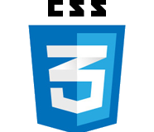

Hình 2. 2: Logo CSS3

* **CSS (Cascading Style Sheets**) là những file hỗ trợ trình duyệt web trong việc hiển thị một trang HTML. Các file CSS sẽ giúp cụ thể hóa các thành phần  của trang HTML nên được hiển thị như thế nào, nó cho phép bạn kiểm soát phông chữ, màu nền, kiểu nền…
* **CSS3** giúp cho việc thiết kế và xây dựng trang web trờ lên dễ dàng hơn.Việc thay đổi trạng thái của một trang web đơn giản hơn khi bạn chỉ cần thay đổi trong một file CSS là đã có thể thực hiện sự thay đổi này trên toàn bộ trang web. CSS3 là thế hệ mới nhất của CSS hỗ trợ rất nhiều tính năng mới.
* Lịch sử ra đời
* Phiên bản CSS đầu tiên được phát hành bởi W3c (1996).
* CSS2 được W3c phát hành vào 5/1998 sau đó là CSS 2.1 sửa lỗi cho CSS2.
* CSS3 lần đầu được công bố vào 6 – 1999 vẫn đang được tiếp tục phát triển, và hoàn thiện cho đến nay.
* Ưu điểm của việc sử dụng CSS3
* Làm tăng sức mạnh cho HTML
* CSS kết hợp với HTML tạo nên một trang web có kĩ thuật cao hơn và giao diện đẹp mắt hơn. Ngoài ra, khi sử dụng CSS sẽ giúp sắp xếp các thành phần trong HTML như: div, header, footer , body… một cách khoa học hơn.
* Hỗ trợ các công cụ tìm kiếm
* CSS giúp bạn loại bỏ những đoạn code thừa vì các thẻ này thường hay được sử dụng lặp lại  như các thẻ <font>, thẻ <p> hay các thuộc tính không quan trọng được sinh ra bởi các công cụ lập trình.
* CSS giúp các website có dự đồng bộ tuyệt đối
* Dù website có bao nhiêu trang đi nữa thì bạn cũng chỉ phải định dạng một file CSS duy nhất. Khi bạn muốn phát triển giao diện của website bạn chỉ phải thay đổi một trang duy nhất, các trang khác sẽ tự động thay đổi theo.
* CSS tương thích với hầu hết các trình duyệt
* Ngôn ngữ này được hỗ trợ bởi hầu hết các trình duyệt. Trang web được hiển thị ở các trình duyệt khác nhau với nội dung khá nhất quán. Tuy nhiên trong một số trường hợp, người thiết kế web cần phải xác định khách hàng thường hay sử dụng trình duyệt nào để có sự điều chỉnh phù hợp.

## 2.4. Jquery



Hình 2. 3: Logo Jquery

* Jquery là một thư viện JavaScript đa trình duyệt được thiết kế để đơn giản hóa lập trình phía máy người dùng của HTML, phát hành vào tháng 1 năm 2006 tại BarCamp NYC bởi John Resig.
* JQuery có mã nguồn mở và hoàn toàn miễn phí, có một cộng đồng sử dụng đông, nhiều lập trình tham gia hoàn thiện, phát triển và viết Plugin.
* JQuery đơn giản hóa cách viết Javascript và tăng tốc độ xử lý các sự kiện trên trang web => tiết kiệm thời gian và công sức.
* Ưu điểm Jquery
* Hỗ trợ tốt việc xử lý Dom, Ajax…
* Tương thích nhiều trình duyệt web phổ biến.
* Nhỏ gọn, dễ dùng.
* Ít xung khắc với các thư viện Javascript khác.
* Plugin phong phú.
* Khuyết điểm Jquery
* Máy client yếu,chậm nếu xài js quá nhiều.
* Khôngtốtcho SEO.
* Nếu check security không tốt có thể bị hack bằng cách access thẳng đến file php xử lý.
* Jquery có thể làm được những gì:
* **Hướng tới các thành phần trong HTML**: JQuery cho phép bạn chọn bất cứ thành phần nào của tài liệu một cách dễ dàng dựa vào JQuery selector.
* **Thay đổi giao diện của một trang web:** JQuery giúp trang web có thể hiển thị tốt trên hầu hết các trình duyệt.
* **Thay đổi nội dung của tài liệu:**JQuery có thể thêm hoặc bớt nội dung trên trang, thậm chí cả cấu trúc HTML.
* **Tương tác với người dùng:**JQuery cho nhiều phương thức để tương tác với người dùng và tối giản các mã Event trong code HTML.
* **Tạo hiệu ứng động:**JQuery cho phép sử dụng rất nhiều hiệu ứng động như mờ dần, slideUp, slideDown…
* **Hỗ trợ Ajax:** Là công nghệ ngày càng trở nên phổ biến, nó giúp người thiết kế web tạo ra những trang web tương tác cực tốt và nhiều tính năng.

## 2.5. Ajax



Hình 2. 4: Logo AJax

* AJAX, viết tắt từ Asynchronous JavaScript and XML (JavaScript và XML không đồng bộ), là bộ công cụ cho phép tăng tốc độ ứng dụng web bằng cách cắt nhỏ dữ liệu và chỉ hiển thị những gì cần thiết, thay vì tải đi tải lại toàn bộ trang web. AJAX không phải một công nghệ đơn lẻ mà là sự kết hợp một nhóm công nghệ với nhau. Trong đó, HTML và CSS đóng vai hiển thị dữ liệu, mô hình DOM trình bày thông tin động, đối tượng XMLHttpRequest trao đổi dữ liệu không đồng bộ với máy chủ web, còn XML là định dạng chủ yếu cho dữ liệu truyền. Đây đều là công nghệ sẵn có nhưng Javacript đã lắp ráp chúng lại để thực hiện những “sứ mệnh” đáng khâm phục.
* Ưu điểm
* Trang web có thể cập nhật lại nội dung cần thiết mà không phải nạp lại toàn bộ trang web.
* Trang web được hiển thị nhanh hơn vì lượng dữ liệu trao đổi giữa máy chủ và trình duyệt web giảm đi rất nhiều.
* Việc sử dụng Ajax có thể làm giảm các kết nối đến server, do các mã kịch bản (*script*) và các [style sheet](http://vi.wikipedia.org/w/index.php?title=Style_sheet_(ph%C3%A1t_tri%E1%BB%83n_web)&action=edit&redlink=1) chỉ phải yêu cầu một lần.
* Khuyết điểm
* Các chức năng Back, Bookmark của trình duyệt hoạt động không đúng
* Với một số trình duyệt, do nhu cầu bảo mật, sẽ tắt chức năng thực hiện Javascript nên ajax không thể chạy, hay trong một vài host, không hỗ trợ vào sâu cấu hình server nên hay bị lỗi "Access denied".
* Mở ra một cách thức khác cho việc tấn công của các đoạn mã độc mà những nhà phát triển web có thể không kiểm thử hết được.
* Ajax hoạt động như thế nào
* Việc xử lý thông tin được thực hiện trên máy khách (client) thay vì máy phục vụ (server) như truyền thống.
* Máy chủ chỉ làm một việc đơn giản là nhận thông tin từ máy khách và trả dữ liệu về cho máy khách.
* Máy khách xử lý sơ bộ thông tin của người dùng nhập vào, sau đó chuyển về máy chủ rồi nhận dữ liệu từ máy chủ và xử lý để hiển thị cho người dùng.

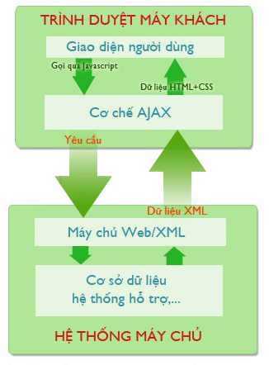

Hình 2. 5: Mô hình hoạt động của Ajax

* 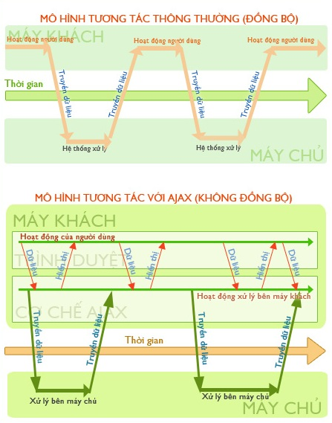Mô hình sau thể hiện những gì diễn ra giữa giao diện ứng dụng web - Ajax - và máy chủ.

Hình 2. 6: Mô hình ứng dụng web truyền thống và sử dụng Ajax

Rõ ràng điểm khác biệt là thay vì phải tải cả trang Web thì với AJAX trình duyệt phía người dùng chỉ cần tải về phần của trang Web mà người dùng muốn thay đổi. Điều này giúp cho ứng dụng Web phản hồi nhanh hơn, thông minh hơn. Ngoài ra, điểm đặc biệt quan trọng trong công nghệ AJAX nằm ở chữ A (Asynchronous) – không đồng bộ – tức là người dùng cứ gửi yêu cầu của mình tới server và quay lại với công việc của mình mà không cần chờ trả lời. Khi nào server xử lý xong yêu cầu của phía người dùng, nó sẽ báo hiệu và người dùng có thể “thu nhận lấy” để thể hiện những thay đổi cần thiết.

## 2.6. MVC

* Mô hình MVC (Model - View - Controller) là một kiến trúc phần mềm hay mô hình thiết kế được sử dụng trong kỹ thuật phần mềm. Nó giúp cho các developer tách ứng dụng của họ ra 3 thành phần khác nhau Model, View và Controller. Mỗi thành phần có một nhiệm vụ riêng biệt và độc lập với các thành phần khác.

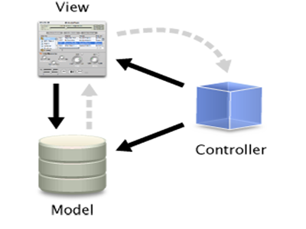

Hình 2. 7: Mô hình MVC

* Các thành phần trong MVC
* Model
* Đây là thành phần chứa tất cả các nghiệp vụ logic, phương thức xử lý, truy xuất database, đối tượng mô tả dữ liệu như các Class, hàm xử lý...
* View
* Đây là thành phần chứa tất cả các nghiệp vụ logic, phương thức xử lý, truy xuất database, đối tượng mô tả dữ liệu như các Class, hàm xử lý...
* Controller
* Giữ nhiệm vụ nhận điều hướng các yêu cầu từ người dùng và gọi đúng những phương thức xử lý chúng... Chẳng hạn thành phần này sẽ nhận request từ url và form để thao tác trực tiếp với Model.
* Hoạt động của mô hình MVC

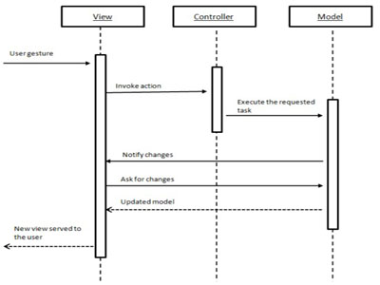

Hình 2. 8: Hoạt động của mô hình MVC

* Đây là một cách đơn giản để mô tả lại luồng sự kiện được xử lý trong MVC
* User tương tác với View, bằng cách click vào button, user gửi yêu cầu đi.
* Controller nhận và điều hướng chúng đến đúng phương thức xử lý ở Model.
* Model nhận thông tin và thực thi các yêu cầu.
* Khi Model hoàn tất việc xử lý, View sẽ nhận kết quả từ Model và hiển thị lại cho người dùng.
* Ưu điểm: Thể hiện tính chuyên nghiệp trong lập trình, phân tích thiết kế. Do được chia thành các thành phần độc lập nên giúp phát triển ứng dụng nhanh, đơn giản, dễ nâng cấp, bảo trì..
* Khuyết điểm:Đối với dự án nhỏ việc áp dụng mô hình MC gây cồng kềnh, tốn thời gian trong quá trình phát triển. Tốn thời gian trung chuyển dữ liệu của các thành phần.

**CHƯƠNG 3 : PHÂN TÍCH , THIẾT KẾ CSDL**

* **Người sử dụng hệ thống :**
  + Quản trị viên
  + Người dùng :
    - Nhân viên
    - Khách Hàng
* **Hệ thống chức năng :**
  + *Nhân viên :*
    - Xem danh sách của khách hàng
    - Chi tiết đặt hàng
    - Thông tin kho hàng
    - Cập nhật thêm/xoá/sửa thông tin khách hàng , đơn đặt hàng , kho hàng
    - Xem danh sách của đơn đặt hàng
    - Thông tin kho hàng
    - Cập nhật thêm/xoá/sửa thông tin , đơn xuất hàng , kho hàng
    - Tìm kiếm thông tin khách hàng
    - Tìm kiếm đơn xuất hàng
  + *Quản trị viên*
    - Xem chi tiết kho hàng , khách hàng , nhân viên
    - Cập nhật/xoá/huỷ bỏ người dung

**3.1 GIỚI THIỆU WEBSITE :**

Website công ty son SlipStick chuyên cung cấp các loại son nhập từ nước ngoài . Hiện tại các hoạt động chính của công ty đang được quản lý thủ công với sự giúp đỡ của sổ sách và các phần mềm văn phòng cơ bản như MS Word, MS Excel hay MS Acesss. Để tránh thất thoát và chặt chẽ trong việc quản lý kinh doanh, ban lãnh đạo công ty quyết định đầu tư hạ tầng công nghệ thông tin và xây dựng một hệ thống phần mềm để tin học hoá các quy trình hoạt động thủ công cũ của công ty . Tổ chức của công ty bao gồm các bộ phận :

* Quản lý công ty
* Nhân viên
* Quản trị viên

**3.1.1Một số hoạt động chính :**

Khách hàng khi truy cập website sẽ có một khung đăng nhập , tại đây khách hàng nào chưa có tài khoản thì sẽ phải cung cấp thông tin cá nhân để đăng kí tài khoản , sau khi đăng kí tài khoản , khách hàng sẽ dùng tài khoản đó truy cập vào trang web . Tại đây có 1 menu để liệt kê toàn bộ các chức năng công khai của trang web như trang chủ , chuyên mục tìm kiếm theo hang sản xuất và loại son mà khách hang cần tìm …. Khi khách hàng tìm kiếm thông tin sản phẩm , trang web sẽ tự động tìm kiếm trong CSDL và hiện lên màn hình toàn bộ thông tin về loại sản phẩm mà khách hàng tìm . Nếu muốn xem rõ về 1 sản phẩm , khách hàng có thể click chuột vào sản phẩm đó , và trang web sẽ tự động hiển thị toàn bộ thông tin về sản phẩm đó gồm chi tiết sản phẩm , giá bán , hãng sản xuất , mô tả , loại sản phẩm …. Nếu khách hàng muốn mua thì click chuột và đặt hàng . Tại đây khách hàng sẽ cung cấp thông tin người đặt , sdt , …. Để nhân viên xác thực và lên đơn hàng . Sau đó , đơn đặt hàng sẽ được quản lý của công ty kiểm tra . Sau khi đặt hàng , khách hàng có thể tiếp tục tìm và đặt mua các sản phẩm khác . Khách hàng có thể kiểm tra các sản phẩm mình đặt ở chức năng giỏ hàng , giỏ hàng sẽ tổng kết tất cả các mặt hàng khách hàng đã đặt mua , và liệt kê đầy đủ về loại hàng , số lượng , và tổng số tiền khách hàng phải thanh toán . Nếu khách hàng chưa đặt món hàng nào , khi click vào giỏ hàng , trang web sẽ tự động đưa khách hàng về lại trang chủ .

Mỗi nhân viên của công ty trước khi làm việc sẽ phải cung cấp đầy đủ thông tin cá nhân , sau đó sẽ được cấp user và password . Khi bắt đầu làm việc , nhân viên sẽ dung tài khoản được cấp để đăng nhập vào hệ thống .

Mỗi cá nhân khách hàng trước khi đặt hàng sẽ phải cung cấp một số thông tin cá nhân cho công ty , dựa theo thông tin có đầy đủ và rõ ràng hay không – nhân viên quản lý đặt hàng sẽ lên danh sách đặt hàng . Thông tin khách hàng ghi vào yêu cầu cần phải rõ rang và xác thực để việc giao hàng cũng như thanh toán được nhanh chóng và thuận lợi . Cứ mỗi ngày , nhân viên quản lý đặt hàng sẽ tổng kết các đơn đặt hàng công ty nhận được . Trong quá trình tổng kết đơn hàng , nhân viên quản lý đặt hàng có thể xoá bỏ đi các đơn đặt hàng không ghi rõ thông tin , hoặc người đặt không xác định rõ danh tính . Mỗi đơn đặt hàng sẽ có đầy đủ và rõ ràng các thông tin về người đặt như tên , địa chỉ , sơ điện thoại , mặt hàng cần mua , số tiền cần thanh toán , tên nhân viên bán hàng và yêu cầu riêng của khách hàng về mặt hàng đó . Nhân viên quản lý đơn hàng sẽ lên danh sách ngày giao

Sau khi tổng kết xong , quản lý công ty sẽ có danh sách các đơn đặt hàng trong ngày , bao gồm các thông tin đầy đủ như tên người mua , mặt hàng , số lượng (theo đơn vị tính). Quản lý công ty sẽ duyêt và đưa danh sách này xuống cho nhân viên thực hiện xuất hàng .

Nhân viên xuất hàng sẽ thực hiện rà soát lại danh sách các mặt hàng được đặt , lên danh sách mặt hàng cần xuất ra khỏi kho và tiến hành xuất hàng . Mỗi khi xuất hàng ra khỏi kho thì nhân viên quản lý xuất hàng sẽ phải lên danh sách mặt hàng xuất , và ghi rõ ngày người mua sẽ thanh toán mặt hàng . Mỗi đơn đặt hàng bao gồm nhiều chi tiết đơn hàng với thông tin chi tiết tên người mua , số lượng , đơn giá và ngày giao hàng và tên nhân viên bán mặt hàng đó. Như vậy với mỗi danh sách cần nhập có thể yêu cầu nhiều mặt hàng khác nhau.

Trang chủ dành cho quản trị viên : mỗi quản trị viên sẽ có một trang đăng nhập riêng . Sau khi nhập username và password của mình , quản trị viên sẽ được đưa tới trang quản lý website . Trang chủ dành cho quản trị viên sẽ khác hoàn toàn so với trang của khách hàng . Tại đây , quản trị viên có thể sửa toàn bộ thông tin về sản phẩm như : mô ta , giá bán , tên , loại ,… cũng như có thể cập nhật các sản phẩm mới lên trang web , và có thể quản lý toàn bộ sản phẩm trên trang website bán hàng chính thức .

**3.1.2 Cấu trúc dữ liệu :**

* *Khách hàng*

|  |  |  |  |  |  |
| --- | --- | --- | --- | --- | --- |
| Số thứ tự | Column name | Data type | Size | binding | Notes |
| 1 | MaKhachHang | int |  | Primary key |  |
| 2 | TenKhachHang | nvarchar | 50 | Not null |  |
| 3 | MatKhau | Varchar | 50 | Not null |  |
| 4 | TaiKhoan | Varchar | 50 | Not null |  |
| 5 | Email | Varchar | 100 | Not null |  |
| 6 | DiaChi | Nvarchar | 200 |  |  |
| 7 | DT | Varchar | 50 |  |  |
| 8 | NgaySinh | smalldatetime |  |  |  |

* ***Đơn đặt hàng***

|  |  |  |  |  |  |
| --- | --- | --- | --- | --- | --- |
|  | Column name | Data type | Size | Binding | notes |
| 1 | SoHd | Int |  | Primary key |  |
| 2 | MaKhachHang | Int |  | Not null  Foreign key | References khách hàng |
| 3 | NgayDh | Smalldatetime |  | Not null  Foreign key |  |
| 4 | NgayGiao | smalldatetime |  | Not null |  |
| 5 | DaThanhToan | bit |  | Not null |  |
| 6 | TinhTrangGiaoHang | bit | 7 | Not null |  |

* *Loại son*

|  |  |  |  |  |  |
| --- | --- | --- | --- | --- | --- |
|  | Column name | Data type | Size | Binding | notes |
| 1 | MaLoaiSon | Int |  | Primary key |  |
| 2 | TenLoaiSon | nvarchar | 50 | Not null |  |

* *Chi tiết đơn đặt hàng*

|  |  |  |  |  |  |
| --- | --- | --- | --- | --- | --- |
|  | Column name | Data type | Size | Binding | Notes |
| 1 | SoHd | Int |  | Primary key | Foreign key  Referenres đơn đặt hàng |
| 2 | MaSon | Int |  | Primary key | Foreign key  References sản phẩm |
| 3 | SoLuong | Int |  | Not null |  |
| 4 | DonGia | Decimal | (18, 0) |  |  |

* *Nhân viên :*

|  |  |  |  |  |  |
| --- | --- | --- | --- | --- | --- |
|  | Column name | Data type | Size | Binding | notes |
| 1 | Manv | int |  | Primary key |  |
| 2 | Tennv | Nvarchar | 50 | Not null |  |
| 3 | DiaChinv | Nvarchar | 100 | Not null |  |
| 4 | TieuSu | Ntext |  | Not null |  |
| 5 | Sdtnv | Nvarchar | 50 |  |  |

* *Sản phẩm :*

|  |  |  |  |  |  |
| --- | --- | --- | --- | --- | --- |
|  | Column name | Data type | Size | Binding | notes |
| 1 | MaSon | int |  | Primary key |  |
| 2 | MaLoaiSon | int |  | Foreign key  Not null | References loại son |
| 3 | MaNsx | Int |  | Not null | References hang sản xuất |
| 4 | TenSon | nvarchar | 100 | Not null |  |
| 5 | GiaBan | decimal | (18, 0) |  |  |
| 6 | MoTa | ntext |  | Not null |  |
| 7 | AnhBia | Varchar | 50 | Not null |  |
| 8 | NgayCapNhat | Smalldatetime |  | Not null |  |
| 9 | SoLuongTon | int |  | Not null |  |

* *Hãng Sản Xuất :*

|  |  |  |  |  |  |
| --- | --- | --- | --- | --- | --- |
|  | Column name | Data type | Size | Binding | Notes |
| 1 | MaNsx | Int |  | Primary key |  |
| 2 | TenNsx | Nvarchar | 50 | Not null |  |
| 3 | DiaChi | Nvarchar | 200 | Not null |  |
| 4 | DienThoai | Varchar | 50 |  |  |

* *Phụ Trách :*

|  |  |  |  |  |  |
| --- | --- | --- | --- | --- | --- |
|  | Column name | Data type | Size | Binding | Notes |
| 1 | MaNv | Int |  | Foreign key  Not null | References nhân viên |
| 2 | MaSon | Int |  | Foreign key  Not null | References son |
| 3 | VaiTro | Nvarchar | 50 | Not null |  |
| 4 | ViTri | Nvarchar | 50 | Not null |  |

* *Admin :*

|  |  |  |  |  |  |
| --- | --- | --- | --- | --- | --- |
|  | Column name | Data type | Size | Binding | Notes |
| 1 | UserAdmin | Varchar | 30 | Primary key  Not null |  |
| 2 | Pass | Varchar | 30 | Foreign key  Not null |  |
| 3 | HoTen | Nvarchar | 50 | Not null |  |

* 1. **CÁC MÔ HÌNH XỬ LÝ**

**3.2.1 Sơ đồ tổng thể :**

Quản lý mua bán son trực tuyến

**Bộ phận bán hàng**

**Báo cáo & thống kê**

**Khách hàng**

**Nhà quản trị**

Thống kê , báo cáo các mặt hàng

Giao hàng

Cập nhật khách hàng

Chọ nhóm hàng

Cập nhật đơn đặt hàng

Cập nhật mặt hàng

Danh sách mặt hàng

Chọn hàng

Thống kê , báo cáo các hoá đơn

Thêm

Cập nhật CSDL

Đặt hàng

Xoá

Đăng kí thành viên

Sửa

Xem thông tin đơn đặt hàng

**3.2.2 Sơ đồ ngữ cảnh :**

Yêu cầu tìm kiếm hàng hoá đăng nhập

DS hàng hoá cần tìm

Chọn sản phẩm mua xác nhận đăng nhập

Giỏ hàng xem đơn hàng

DS các đơn hàng

YC tìm kiếm

YC thông tin KH

YC thanh toán

**Nhà quản trị**

**Khách hàng**

Hoá đơn TT cần tìm

YC hỗ trợ cập nhật, thêm mới

TT hỗ trợ kết quả cập nhật

* + 1. **Sơ đồ luồng dữ liệu ( mức 0 ) :**

Quản lý công ty

Nhà quản trị

Nhân viên thực hiện đặt hàng

Nhân viên thực hiện xuất hàng

**3.2.4 Sơ đồ DFD**

Xác nhận thành viên

Hoá đơn

Đặt hàng

CSDL

CSDL

Đăng nhập

Xác nhận đăng nhập

Thông tin đã đăng kí

CSDL

Thông tin khách hàng

Khách hàng

Khách hàng

* + 1. **Sơ đồ hệ thống :**

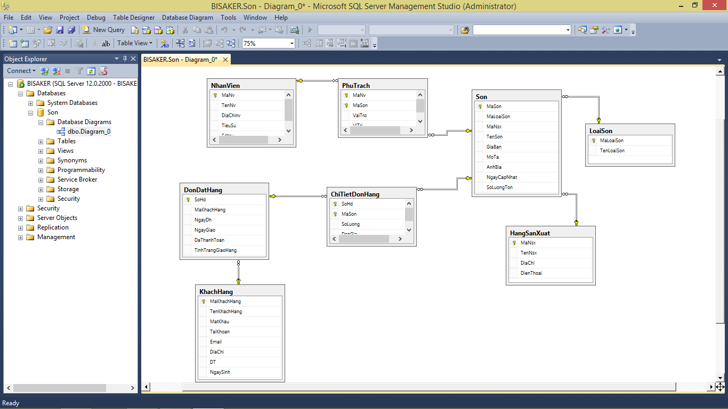

* Là mô hình của dữ liệu đuọc cài đặt trên máy tính dưới một hệ quản trị cơ sở dữ liệu, được cài đặt thành một tệp cơ sở dữ liệu gồm các cột , tên trường , kiểu dữ liệu , độ lớn và phần rang buộc dữ liệu
* Với bài toán quản lý thì mô hình hoá dữ liệu được cài đặt trên máy dưới hệ quản trị cơ sở dữ liệu SQL server 2014 kết nối với ASP.NET mô hình MVC5 . Ứng dụng mỗi lược đồ quan hệ trong mô hình tổ chức dữ liệu , dữ liệu được cài đặt dưới dạng bảng table

**3.3 MỘT SỐ CHỨC NĂNG**

**⬄ Chức năng XEM THÔNG TIN SẢN PHẨM .**

- Cho phép xem các thông tin liên quan đến sản phẩm .

- Đầu vào :

+ Tên hàng

+ Nhóm hàng

- Các quá trình xử lý :

+ Module nhập thông tin ( Tên hàng , nhóm hàng ) của mặt hàng cần xem .

+ Module hiển thị danh mục hàng theo yêu cầu .

- Đầu ra : + danh mục hàng theo yêu cầu .

**⬄ Chức năng CHỌN HÀNG**

Liệt kê danh mục mặt hàng sản phẩm theo nhóm, chủng loại , chi tiết…cho phép khách hàng có thể lựa chọn ,bổ xung mặt hàng vào giỏ hàng ( Shopping cart) .

Đầu vào (Input ) :Các thông tin liên quan đến sản phẩm :( Tên mặt hàng )

Các quá trình cần thực hiện (Processes) :

+ Module liệt kê,hiển thị danh mục mặt hàng theo nhóm, loại, chi tiết.

+ Module thêm mặt hàng vào giỏ hàng .

+ Module loại bỏ mặt hàng trong giỏ hàng .

+Module hiển thị danh mục mặt hàng hiện có trong giỏ hàng.

Đầu ra (Output) :Danh mục mặt hàng định đặt mua .

**⬄ Chức năng ĐĂNG KÝ THÀNH VIÊN**

- Khách hàng có thể đăng ký để trở thành khách hàng thường xuyên (thành viên) của công ty và được cấp một tài khoản người dùng ( Acount ) để đăng nhập khi cần đặt hàng ,thanh toán, hỗ trợ ký thuật …

- Đầu vào : -Các thông tin cá nhân của khách hàng

+ User name ( tài khoản ngưòi dùng)

+ Password(mật khẩu)

+ Họ tên đầy đủ ( Full name )

+ Địa chỉ liên lạc ( Address )

+ Email , SĐT

- Các quá trình thực hiện :

+ Module nhập thông tin cá nhân của khách hàng .

+ Module xác nhận thông tin vừa nhập .

+ Module thông báo cho khách hàng và yêu cầu nhập lại tài khoản ngưòi dùng nếu tài khoản đó đã có người đăng ký .

+ Module lưu thông tin khách hàng vừa đăng ký vào CSDL .

+ Module thông báo và gửi Email đến khách hàng kết qủa đăng ký .

- Đầu ra :

+ Thông báo cho khách hàng và yêu cầu nhập lại tài khoản hoặc Email nếu tài khoản hoặc Email đó đã tồn tại trong CSDL .

+ Thông báo và yêu cầu nhập lại thông tin trong trường hợp thông tin nhập vào không chính xác , không phù hợp .

+ Thông báo kết qủa đăng ký , mã khách hàng được cấp .

**⬄ Chức năng TÌM KIẾM**

- Tìm kiếm thông tin về bản thân khách hàng (theo mã khách hàng ).

- Tìm kiếm thông tin về đơn hàng khách hàng đó đã đặt (theo mã khách hàng).

- Tìm kiếm thông tin về sản phẩm (theo loại nhóm sản phẩm )

- Đầu vào : + từ hoặc cụm từ cần tìm kiếm

+ Dạng tìm kiếm ( tìm kiếm khách hàng, đơn hàng hay sản phẩm).

- Các quá trình thực hiện :

+ Module tìm kiếm trong CSDL .

+ Module hiển thị kết quả tìm kiếm .

- Đầu ra : Kết quả tìm kiếm

**⬄ Chức năng ĐẶT HÀNG :**

- Sau khi khách hàng chọn những sản phẩm cần mua đặt vào giỏ hàng ,khách hàng có thể đặt mua hàng chính thức thông qua Website .

- Đầu vào (Input) :

+Danh mục mặt hàng trong giỏ hàng .

+ Thông tin cá nhân của khách hàng ( Mã khách hàng, Họ tên, mật khẩu, …)

+ Thông tin liên quan đến việc mua hàng (thời điểm giao hàng , số lượng mỗi mặt hàng đặt mua, tình trạng thanh toán, nơi nhận hàng, người nhận, tổng số tiền,…)

-Các quá trình thực hiện :

+ Module hiển thị đầy đủ thông tin liên quan đến sản phẩm khách hàng đã chọn .

+ Module tính tổng tiền hàng (theo VND) theo đơn giá

+ Module nhập thông tin đơn hàng .

+ Module cập nhật đơn hàng vào CSDL .

+ Module thông báo cho khách hàng việc đặt hàng thành công ,các thủ tục thanh toán, nhận hàng ,hướng dẫn đặt hàng hay thông báo đặt hàng không thành công .

- Đầu ra :

+ Thông báo tình trạng đặt hàng (thành công\không thành công) ,các thủ tục thanh toán, nhận hàng , hoặc hướng dẫn đặt hàng lại trong trường hợp thông tin đặt hàng không phù hợp .

**3.4 GIAO DIỆN**

**3.4.1 Giao diện trang chủ**

Đây là giao diện trang chủ của website , hiển thị tất cả menu chức năng của website cho phép người dung thao tác với hệ thống . Đồng thời hiển thị các sản phẩm mới , cho phép người dung tìm kiếm sản phẩm theo tên và theo nhà sản xuất . Có chức năng chat online

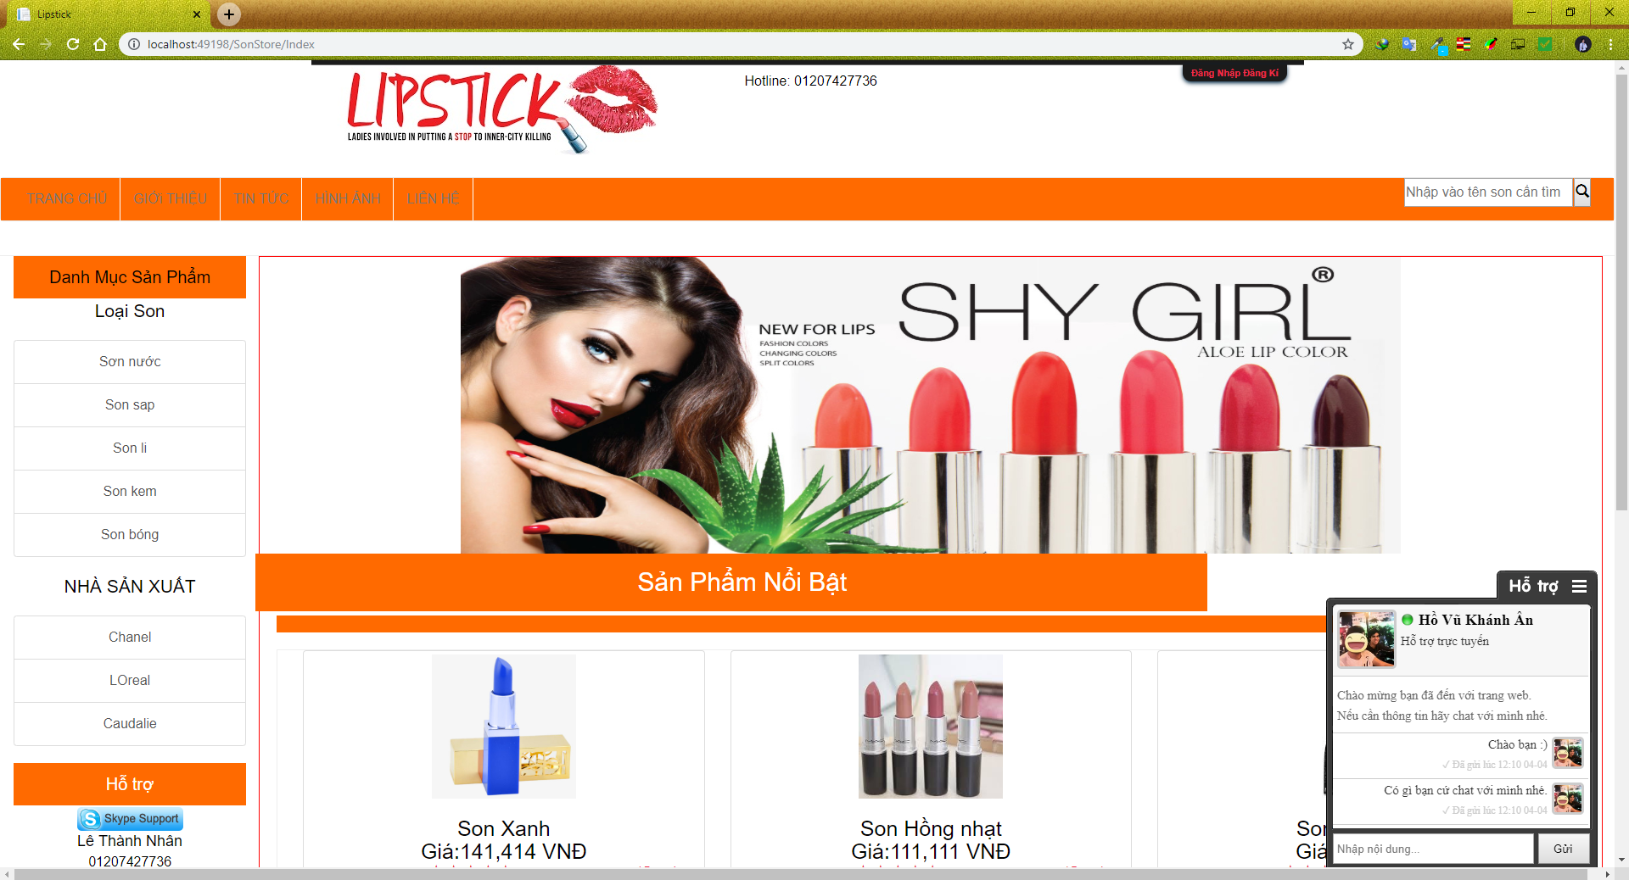

**3.4.2 Giao diện sản phẩm , danh mục ở trang chủ**

Ở đây , khách hang có thể xem thông tin chi tiết sản phẩm và thêm sản phẩm vào giỏ hang cũng như tìm được sản phẩm theo danh mục

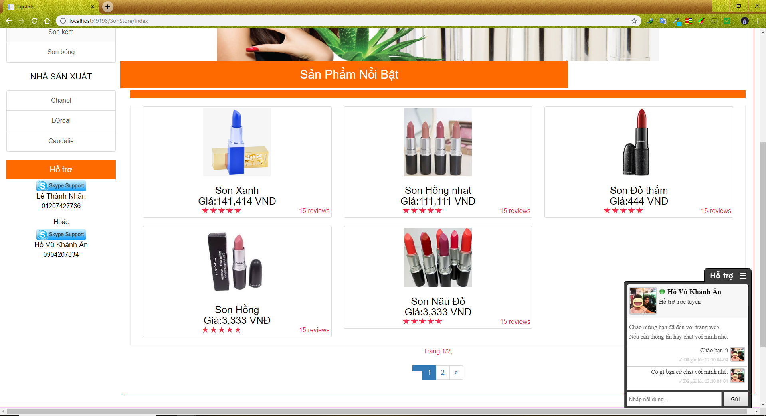

**3.4.3 Giao diện liên hệ , phân trang ở trang chủ**

Ở đây có thông tin liên hệ và địa chỉ của công ty , khách hang có thể liên hệ qua đây . Cho phép chuyển đổi các trang

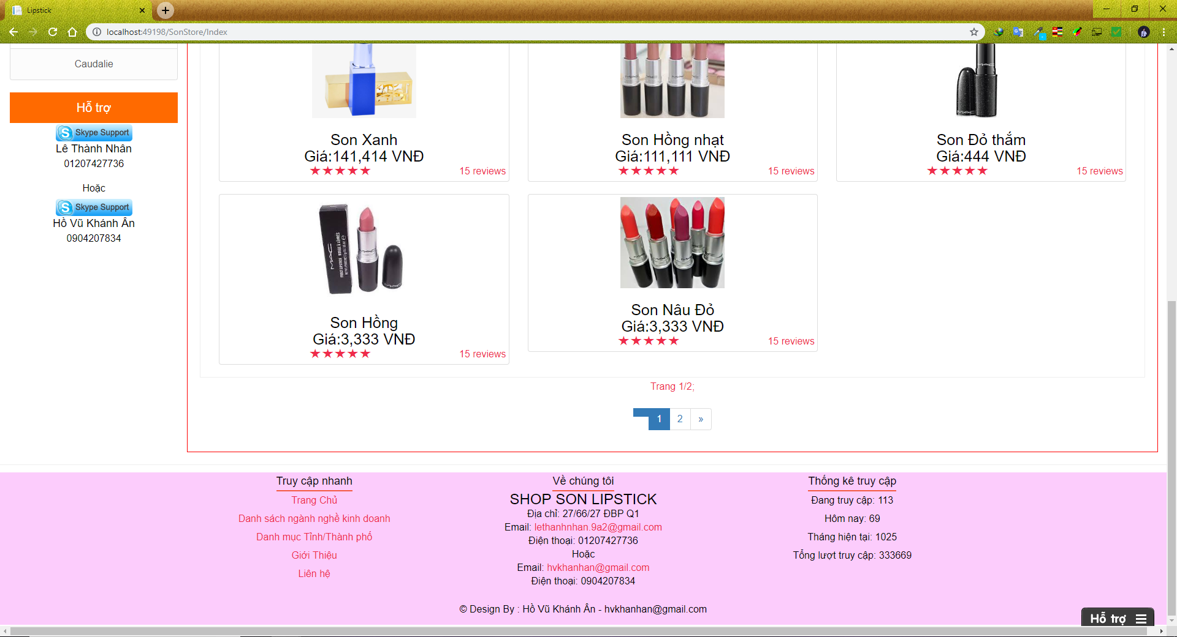

**3.4.4 Giao diện giới thiệu về website**

Hiển thị thông tin giới thiệu về mặt hàng của website

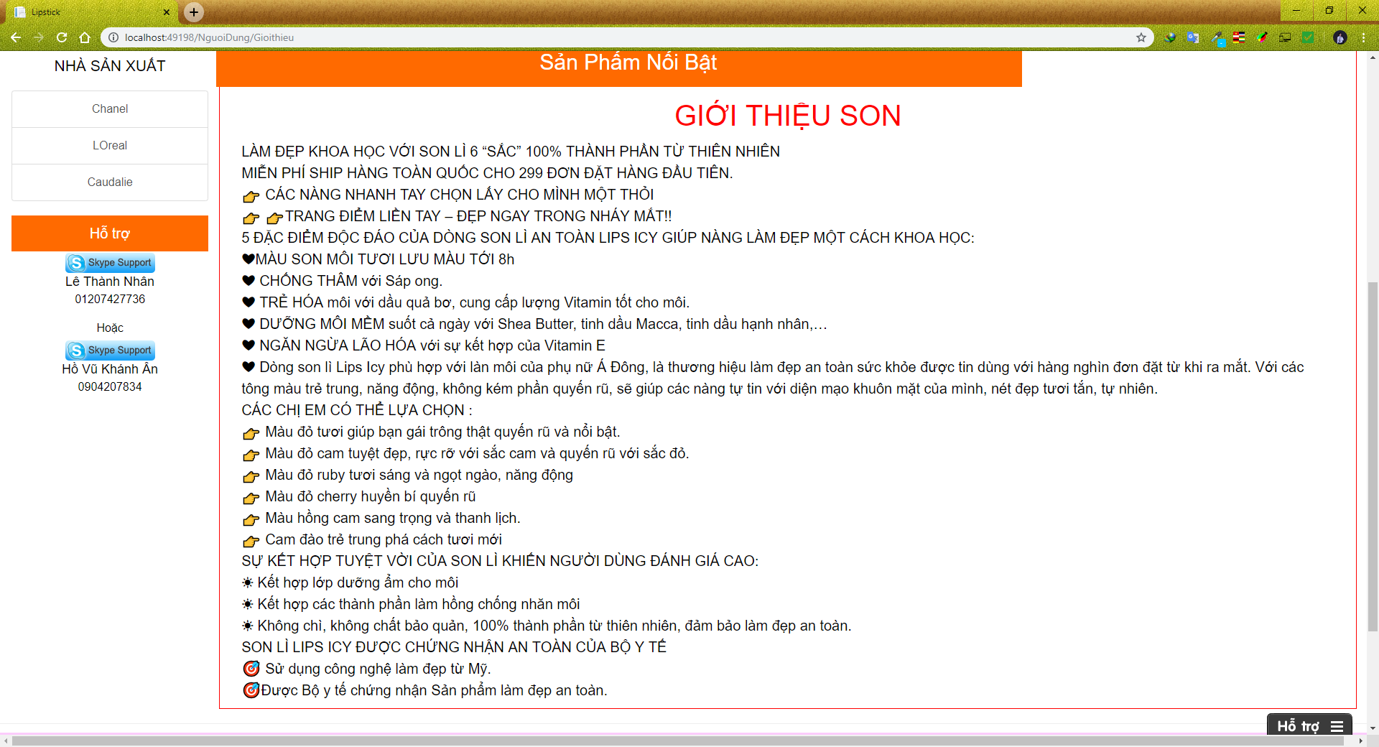

**3.4.5 Giao diện tin tức**

Hiển thị tin tức liên quan đến mặt hàng . Cập nhật các thông tin mới nhất cho khách hàng

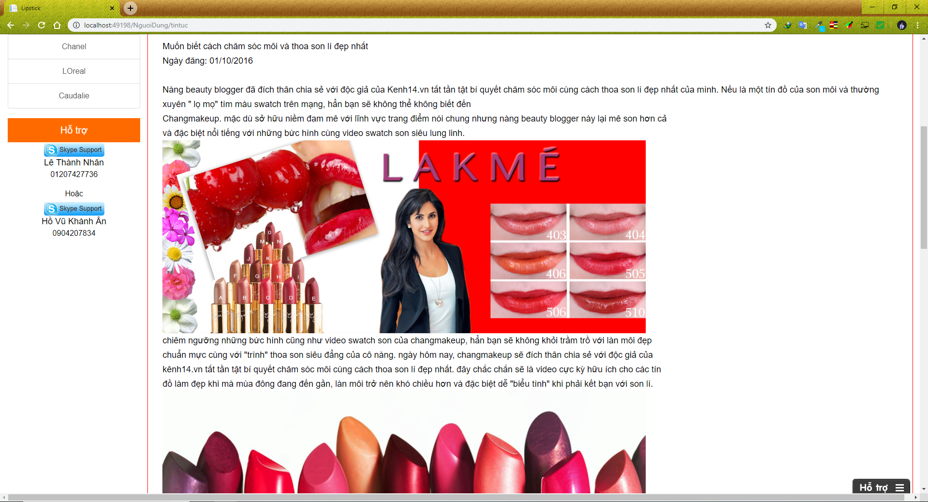

**3.4.6 Giao diện liên hệ**

Hiển thị số điện thoại hỗ trợ , địa chỉ của công ty . Tích hợp google maps vị trí của công ty để khách hàng dễ tìm

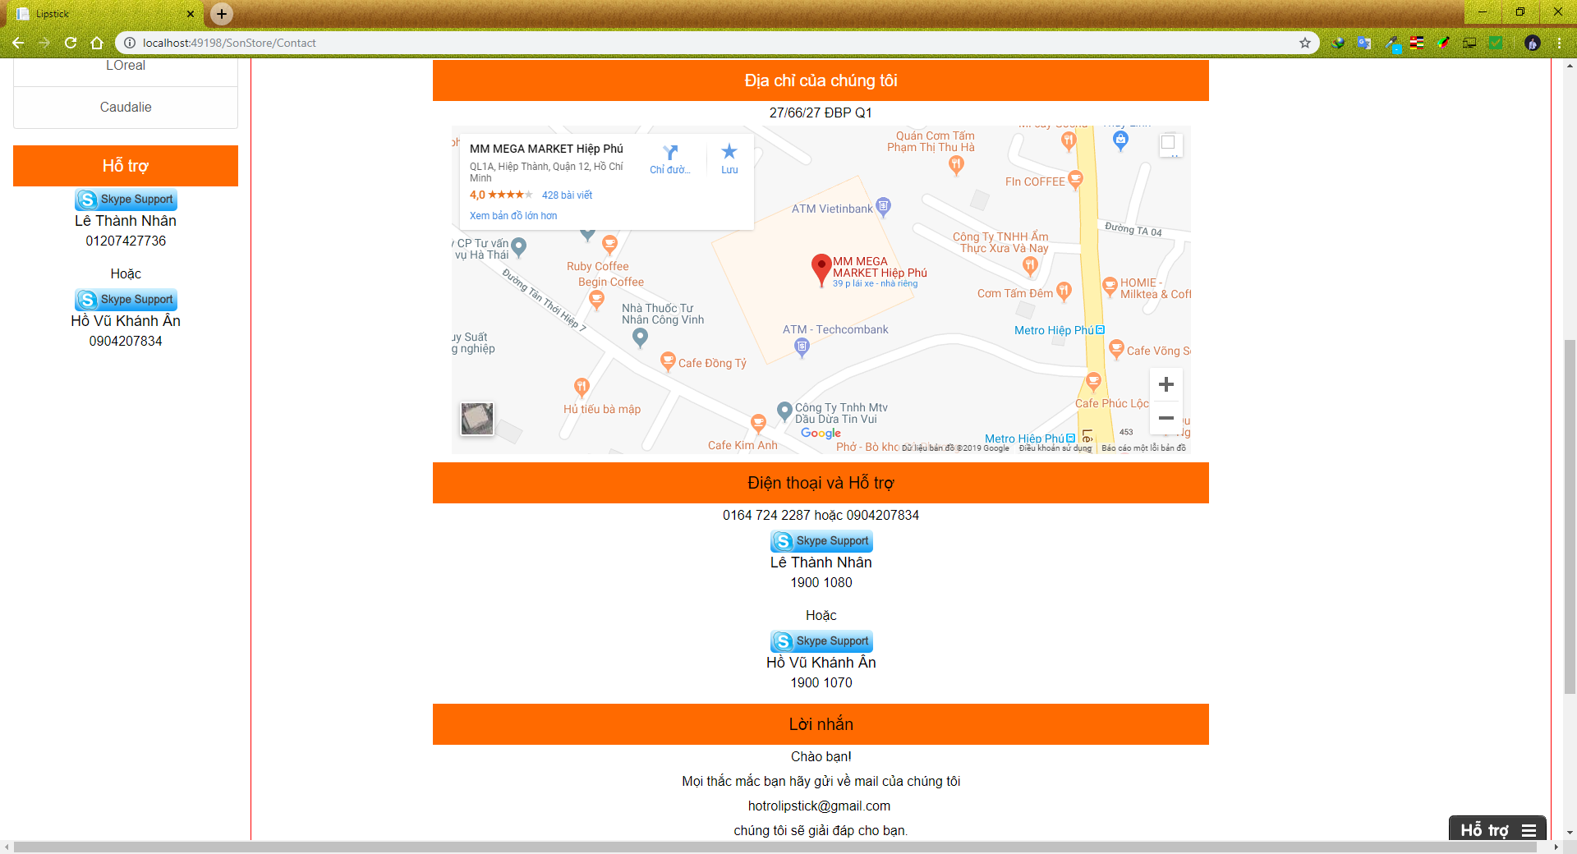

**3.4.7 Giao diện đăng kí**

Cho phép người dùng đăng kí thành viên

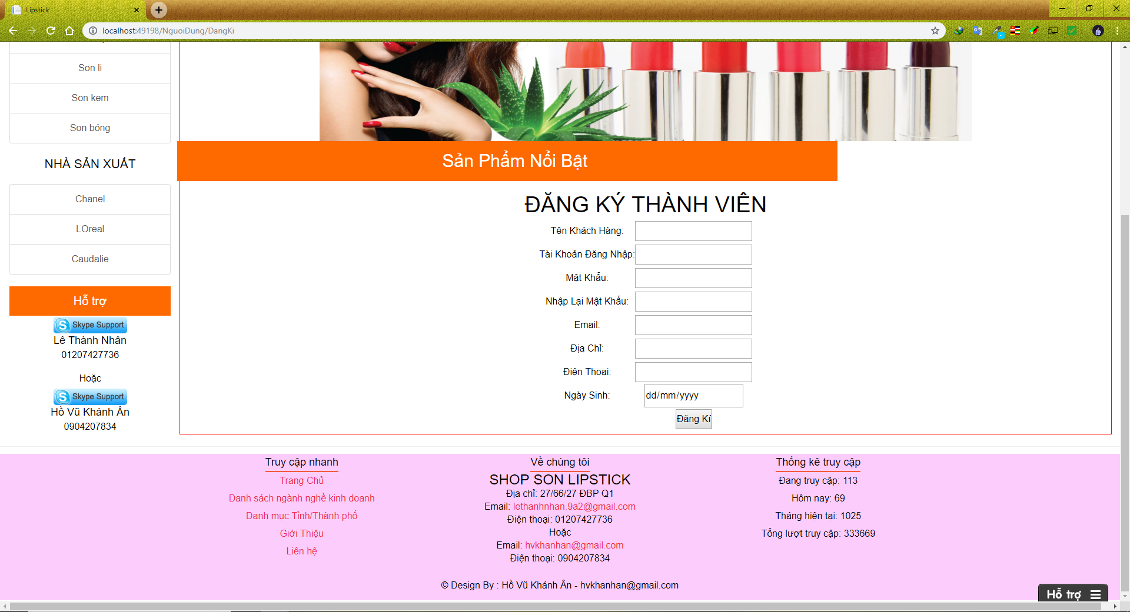

**3.4.8 Giao diện đăng nhập**

Cho phép người dùng đã đăng kí tài khoản , đăng nhập để thực hiện đặt hàng

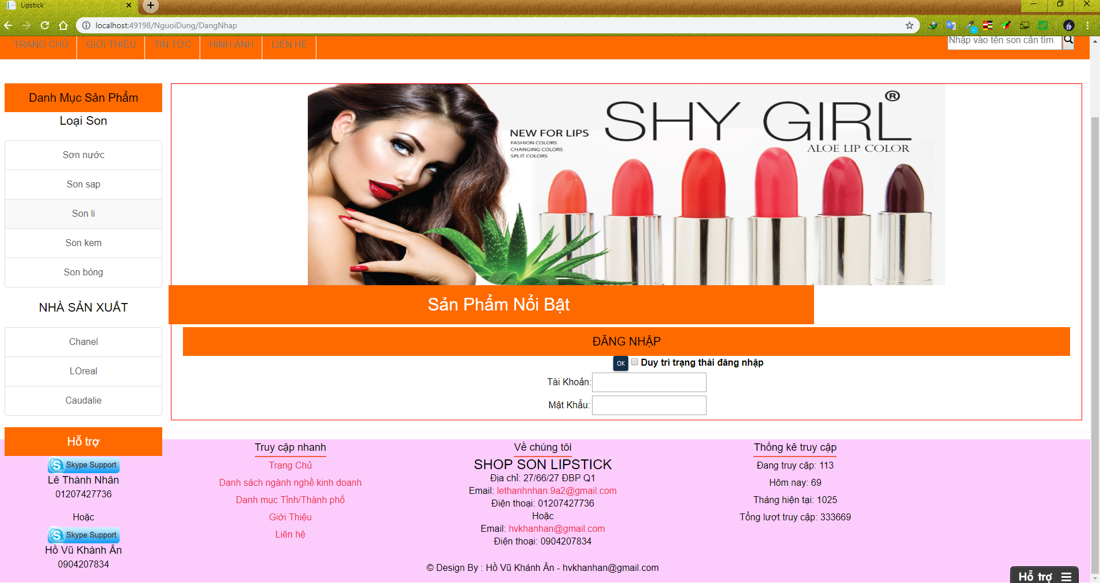

**3.4.9 Giao diện giỏ hàng**

Cho phép người dùng xem tất cả các mặt hàng có trong giỏ , đặt đơn hàng

*…Đang cập nhật*

**3.4.10 Giao diện trang sản phẩm theo loại**

Cho phép người dung tìm sản phẩm theo loại

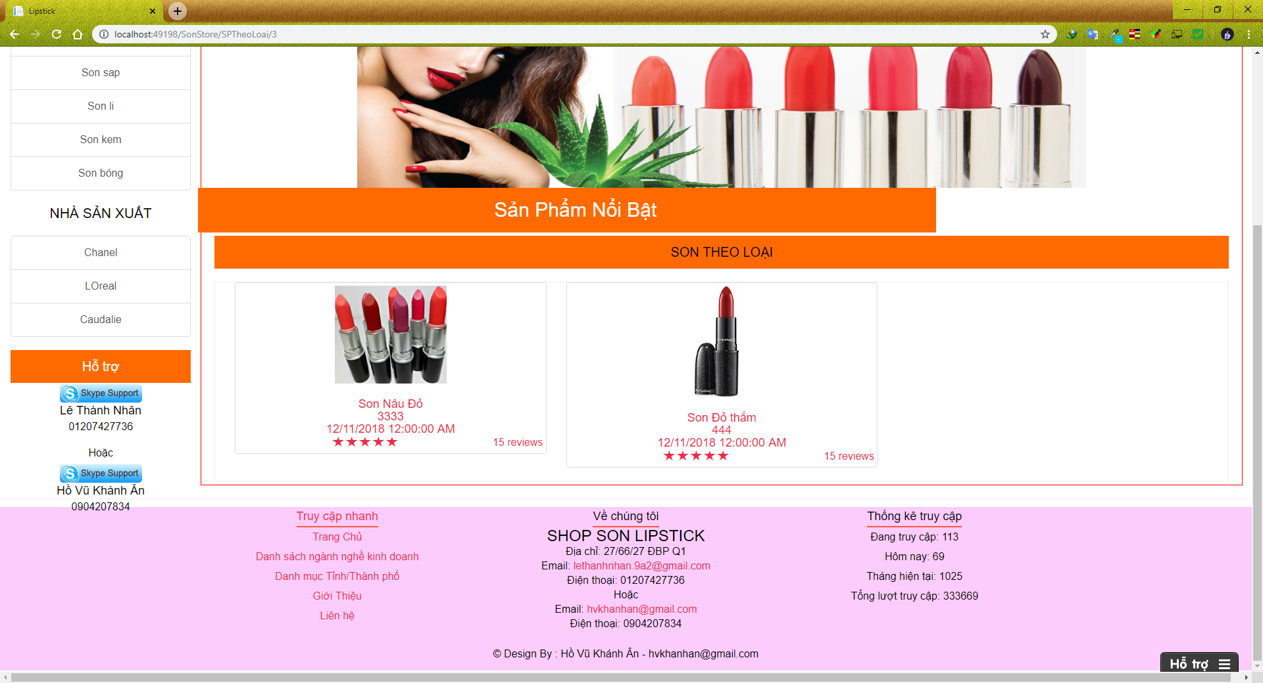

**3.4.11 Giao diện sản phẩm theo nhà sản xuất**

Cho phép người dùng tìm các loại son theo nhà sản xuất

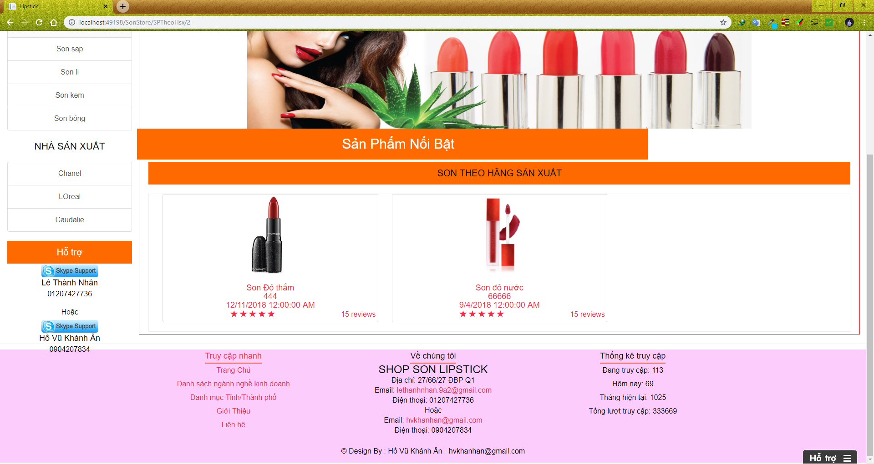

**3.4.12 Giao diện trang xem thông tin sản phẩm**

Cho phép người dùng xem toàn bộ thông tin liên quan , mô tả của sản phẩm

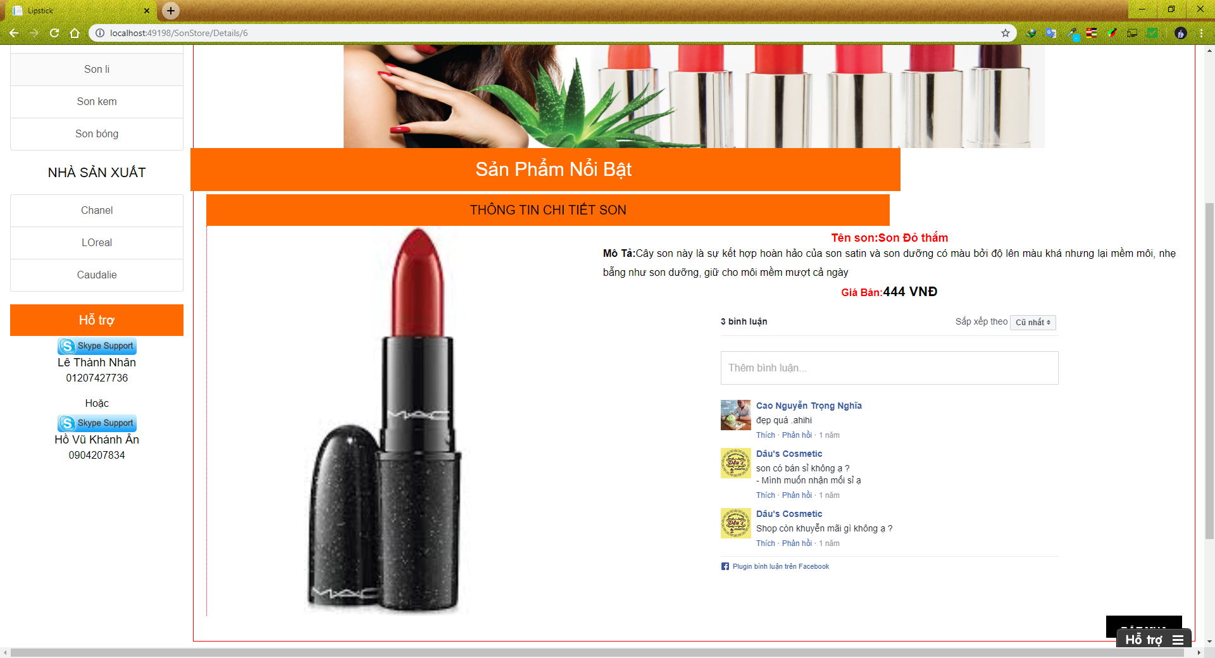

**3.4.13 Giao diện bình luận qua Facebook**

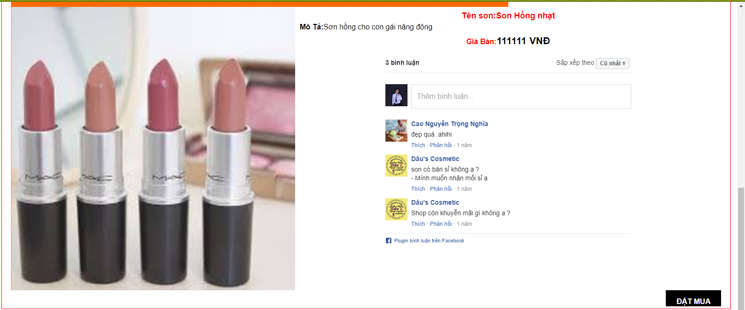

**3.4.14 Hỗ trợ khách hàng qua chat online**

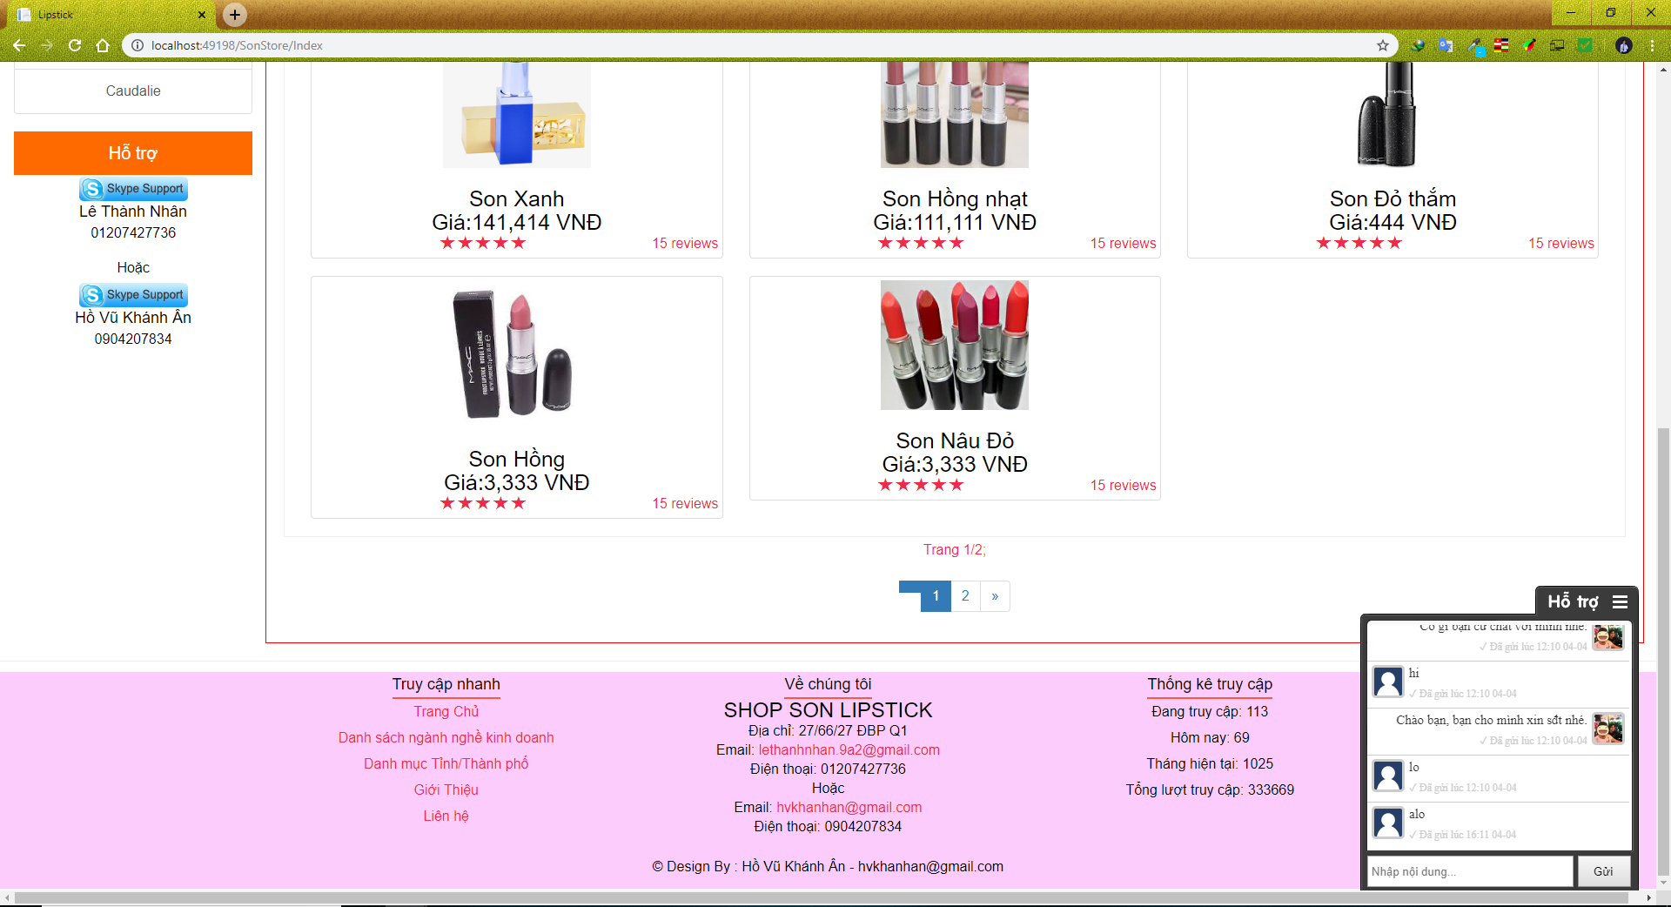

**3.4.15 Giao diện đăng nhập của admin**

Đây là trang đăng nhập dành riêng cho admin , để có thể quản trị website

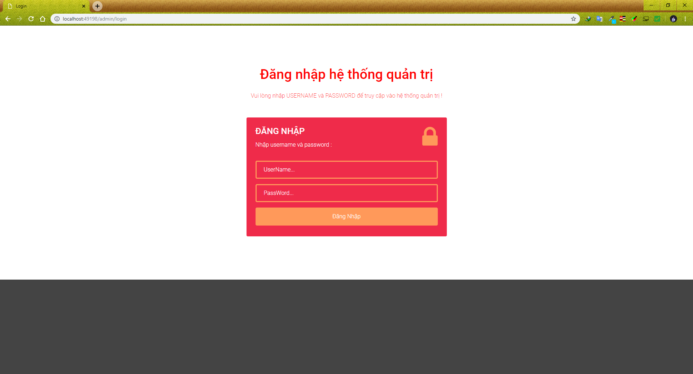

**3.4.16 Giao diện trang chủ admin**

Đây là trang chủ admin , bao gồm tất cả các menu dành riêng cho admin , bao gồm các chức năng chỉnh sửa thông tin khách hàng , sản phẩm , đơn hàng, ….

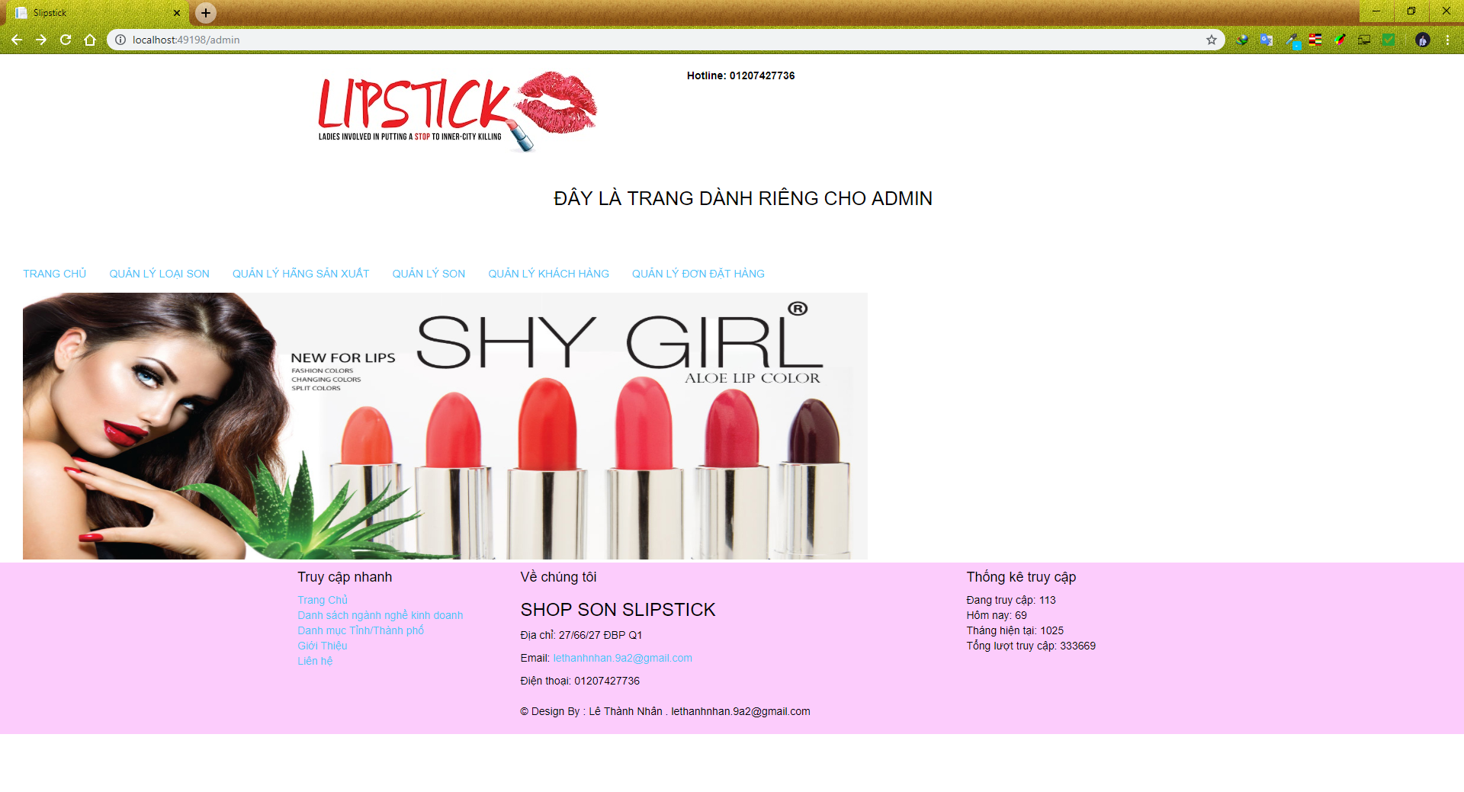

3.4.17 Giao diện trang quản lí loại son

Cho phép admin có thể tuỳ ý thêm , xoá , sửa các loại son có trên website . Mọi thay đổi sẽ được tự động cập nhật vào csdl

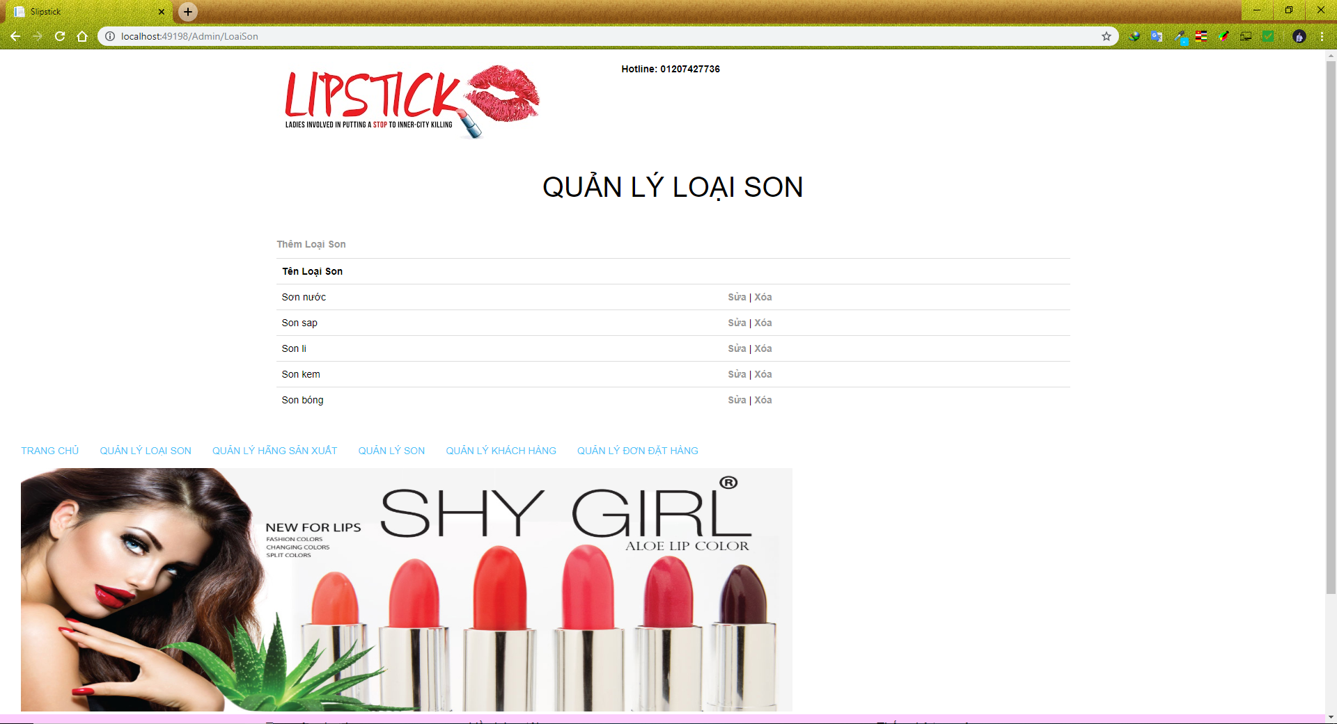

3.4.18 Giao diện quản lý son theo hãng sản xuất

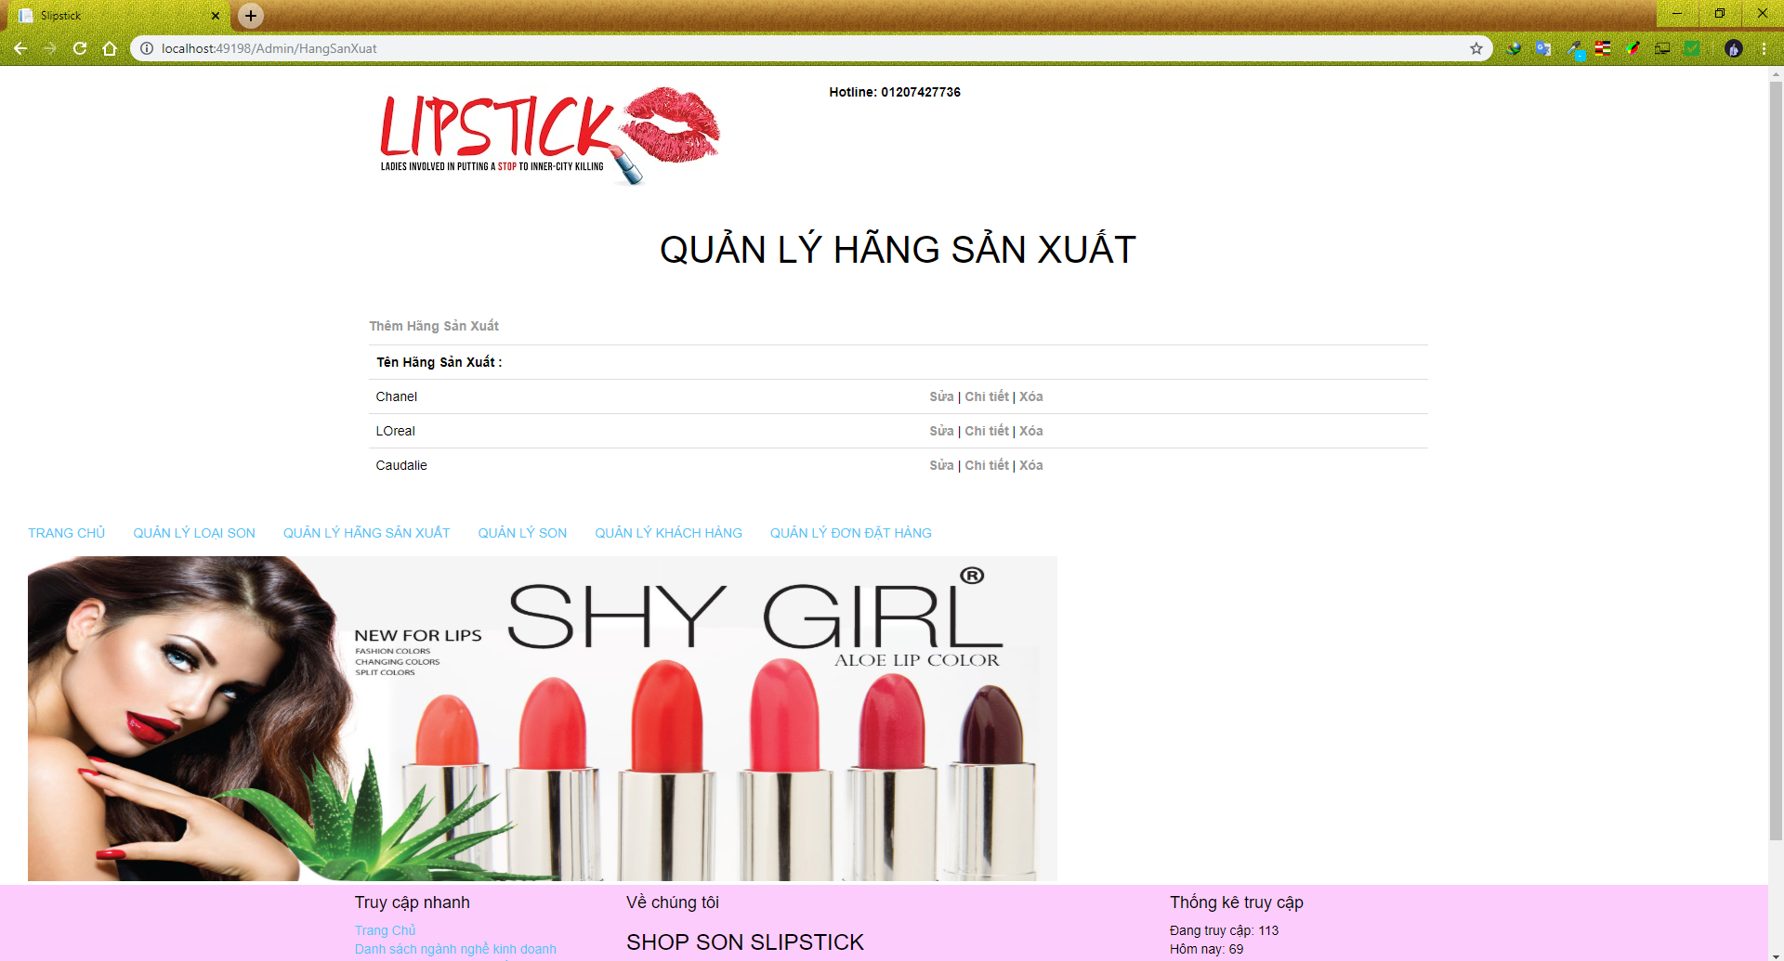

3.4.19 Giao diện quản lý thông tin son

Cho phép admin thay đổi thông tin của từng mặt hang có trên website , xem chi tiết và thay đổi từng chi tiết của mặt hang , kể cả thay đổi hình ảnh của mặt hang

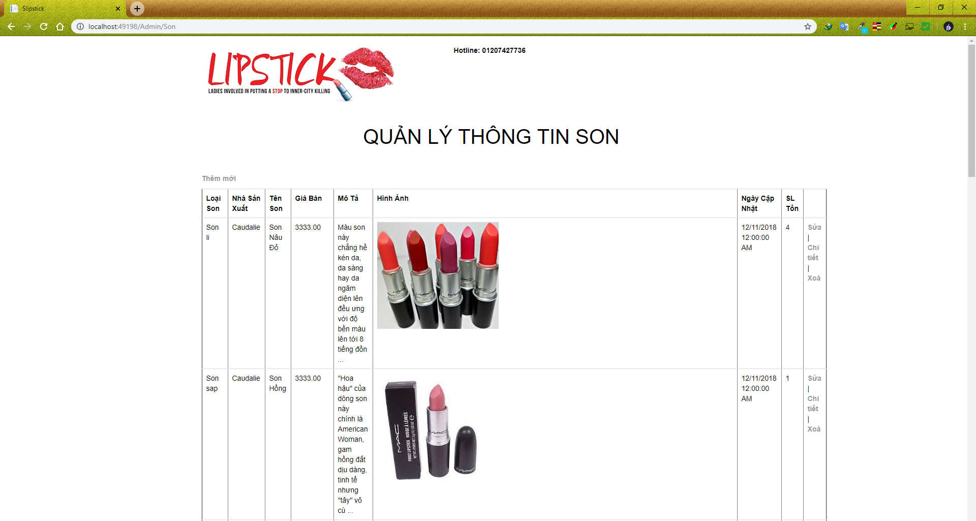

3.4.20 Giao diện quản lý khách hàng

Cho phép admin xem thông tin khách hàng đã đăng kí thành viên của website , đồng thời có thể thêm mới , hoặc xoá ( block ) tài khoản của khách hàng

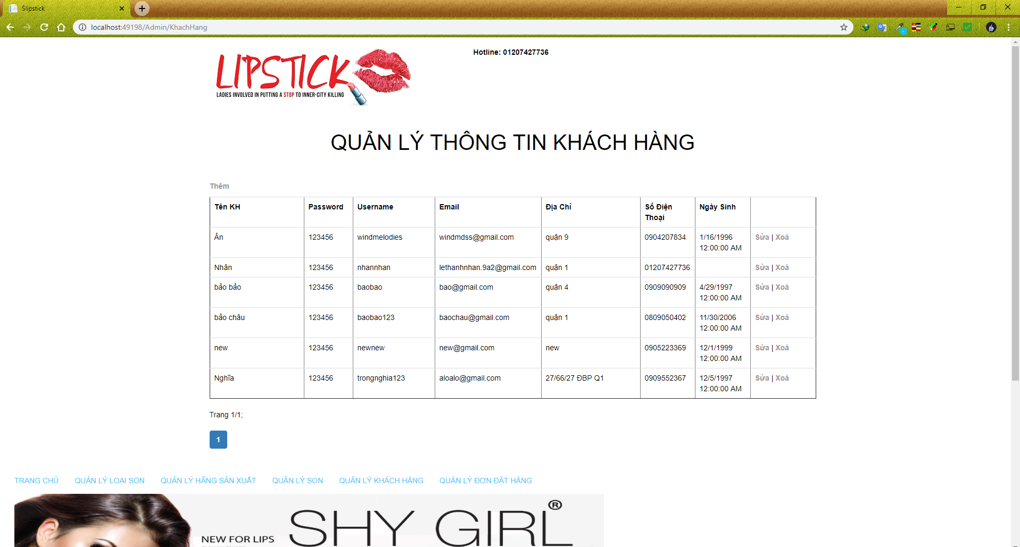

3.4.21 Giao diện quản lí đơn hàng

Cho phép admin xem chi tiết các đơn hàng đã được lên , thêm hoặc xoá bỏ các đơn hàng

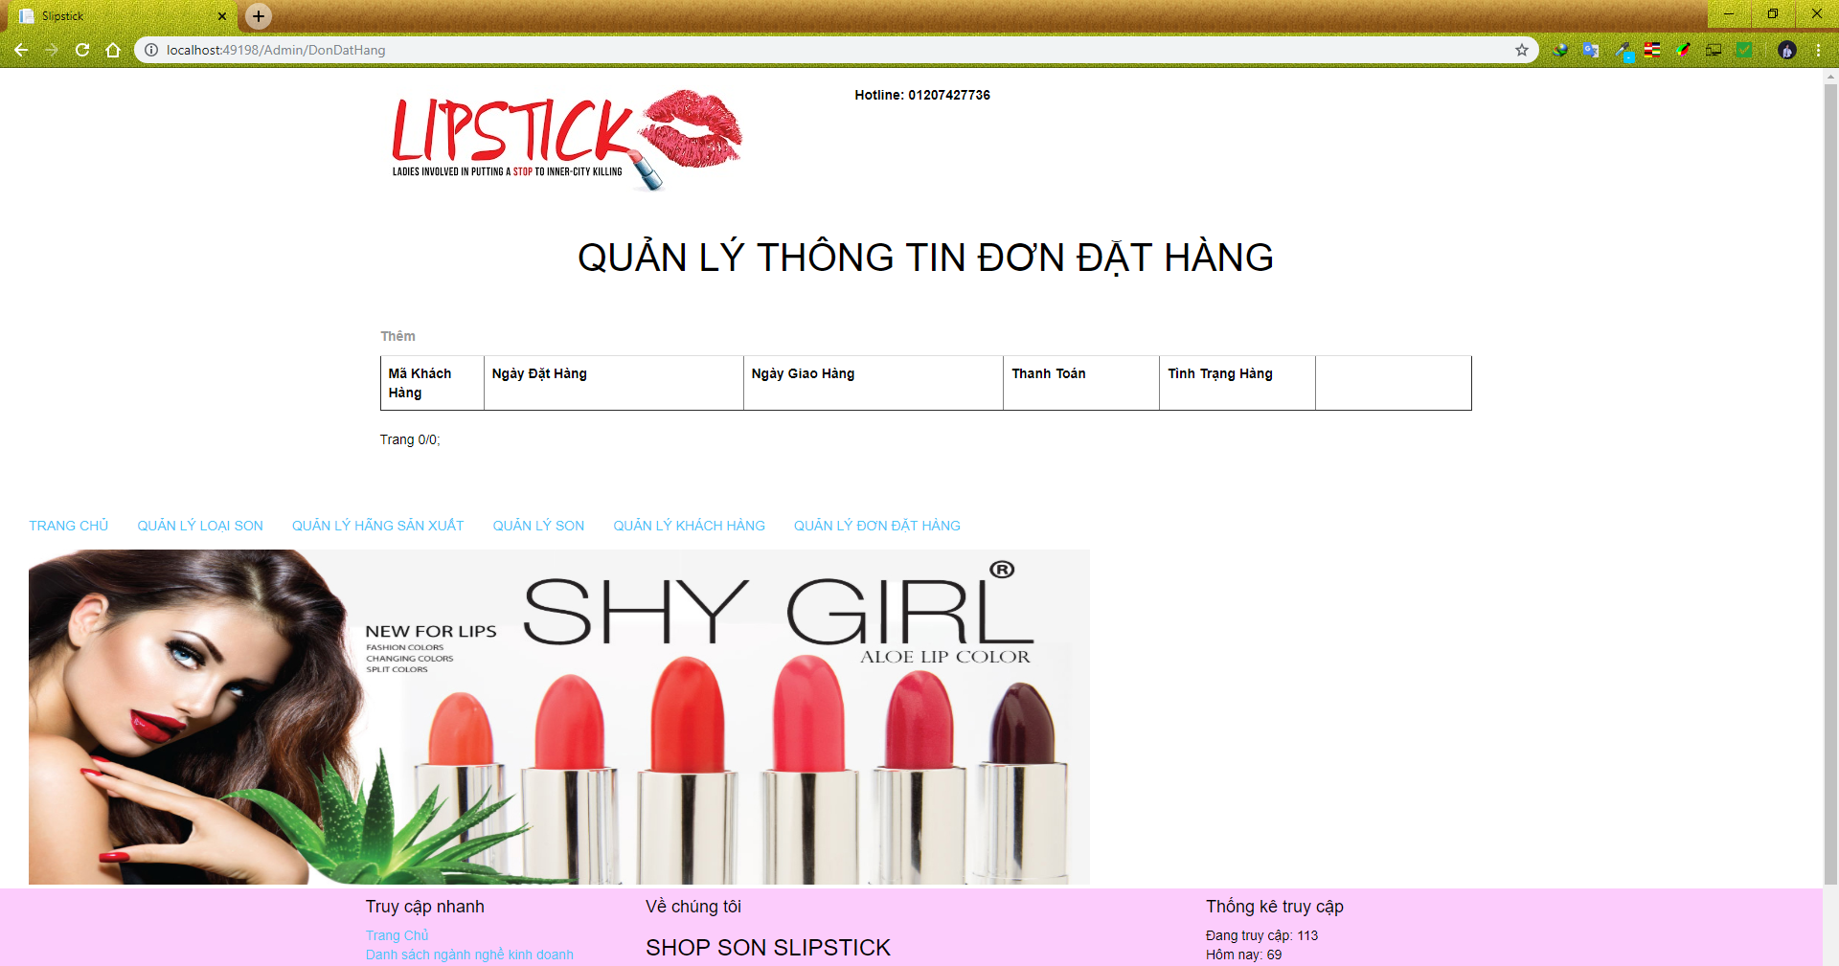

# CHƯƠNG 4 : KẾT LUẬN

**4.1 KẾT QUẢ :**

## 4.1.1 Những điểm chương trình làm được.

### Đối với người sử dụng, chương trình đã đưa ra được:

Các cách tìm kiếm, tra cứu theo các chủ đề khác nhau, kết hợp nhiều chủ đề theo ý khách hàng.

Xem chi tiết thông tin sản phẩm thương mại và đầy đủ các thông tin về công ty son SlipStick

Cho phép khách hàng đăng ký thông tin để thực hiện việc mua sản phẩm.

Kiểm tra tính hợp lệ của khách hàng đăng nhập hệ thống.

* + Tạo đơn đặt hàng.

### Đối với người quản trị, chương trình đã đưa ra được:

* + Xem thông tin của các đề mục cần quản lý như: Khách hàng, sản phẩm, đơn đặt hàng…
  + Đưa ra các trang để nhập dữ liệu mới của các loại tư liệu.
  + Có thể sửa đổi, cập nhật các dữ liệu trên.
  + Trong việc thêm mới sản phẩm chương trình tự động sinh mã sản phẩm, điều này tiện lợi cho người quản trị và dữ liệu luôn đồng nhất.
  + Các chức năng này được thực hiện thông qua giao diện web.

## 4.1.2 Những điểm chưa làm được và hướng giải quyết:

Việc kết nối giữa server và cơ sở dữ liệu còn chậm.

Điều này cũng dễ hiểu vì việc thiết lập cầu nối phải qua nhiều cấp. Chỉ có cách giải quyết là cho server chạy trên máy có cấu hình mạnh, tốc độ truy xuất đĩa nhanh.

Do thời gian và khả năng còn hạn chết nên còn một số chức năng chưa được như ý muốn

## 4.2 HƯỚNG PHÁT TRIỂN CỦA CHƯƠNG TRÌNH :

Hướng phát triển của Website là tiến đến một thương mại điện tử với đầy đủ các chức năng thanh toán tiền qua mạng. Nhưng vì trong nước ta hiện nay vấn đề thanh toán tiền qua mạng còn gặp nhiều khó khăn và chưa phổ biến lắm cho nên chức năng của Website dùng để hỗ trợ cho nhà quản trị còn hạn chế. Vấn đề chính của Website là phục vụ việc quảng cáo. Từ đó, bên cạnh việc thương mại thì vấn đề cần phải tập trung thu hút khách hàng liên hệ và thõa thuận thiết kế, lắp đặt một công trình nào đó thuộc lĩnh vực chuyên môn của công ty, cửa hàng.

**4.3 KẾT LUẬN :**

Do vậy trong thời gian sau này cần bổ sung các chức năng về kiểm kê: Thống kê số lần truy cập database, thống kê giá xuất nhập, tồn, thống kê doanh thu, xử lý hóa đơn tự động.

Bổ sung thêm một số chức năng kiểm tra dữ liệu nhập, thay đổi mật mã truy nhập của khách hàng cũng như nhà quản trị.

Mặc dù đã cố gắng hoàn chỉnh các yêu cầu nhưng bài báo cáo còn rất nhiều thiếu sót mong nhận được sự chỉ bảo hướng dẫn của các thầy cô khác giúp đỡ xem xét, đề xuất thêm các ý kiến cũng như bổ sung các vấn đề phục vụ cho việc xây dựng Website để em có thể hoàn chỉnh hơn . Em xin cảm ơn thầy.

**Tài liệu tham khảo :**

<https://hoangluyen.com/tich-hop-comment-facebook-google-disqus-vao-website/>

<https://www.youtube.com/user/myclassvn>

<https://en.wikipedia.org/wiki/ASP.NET>

ThS.Dương Thành Phết (2016) , bài giảng công cụ và môi trường phát triển phần mềm ( lập trình website với asp.net mvc5 )

<http://thuyvk.com/page/>

<https://support.google.com/maps/answer/144361?co=GENIE.Platform%3DDesktop&hl=vi> Nhúng google maps vào webiste

<https://uhchat.net/> Chat online

https://myclass.vn/course/website-ban-sach-mvc-5/